|  |  |
| --- | --- |
|  |  |
| МИНОБРНАУКИ РОССИИ |  |
| Федеральное государственное бюджетное образовательное учреждение высшего образования **«МИРЭА – Российский технологический университет»**  **РТУ МИРЭА** |  |

**Институт информационных технологий**

КАФЕДРА ИНСТРУМЕТНАЛЬНОГО И ПРИКЛАДНОГО ПРОГРАММНОГО ОБЕСПЕЧЕНИЯ (ИиППО)

**Практические РАБОТы №1-24**

по дисциплине «Программирование на языке Джава»

Выполнил студент группы ИКБО-13-22 Руденко А. Д*.*

Принял старший преподаватель Матчин В. Т.

Кафедры ИиППО ИИТ

Практические работы работа выполнены «___»______2023г.

«Зачтено» «___»_______2023г.

Москва 2023

**Практическая работа № 1**

**Цель работы**

Освоить на практике работу с классами языка программирования Java.

**Теоретическое введение**

В Java, класс является определением объектов одного и того же вида. Другими словами, класс — это тип данных, создаваемый программистом для решения задач. Он представляет из себя шаблон, или прототип, который определяет и описывает статические свойства и динамическое поведение, общие для всех объектов одного и того же вида.

Экземпляр класса - реализация конкретного объекта типа класс. Другими словами, экземпляр экземпляра класса. Все экземпляры класса имеют аналогичные свойства, как задано в определении класса. Например, вы можете определить класс с именем "Студент " и создать три экземпляра класса "Студент": " Петр", " Павел" и " Полина ". Термин "Объект " обычно относится к экземпляру класса. Но он часто используется свободно, которые могут относиться к классу или экземпляру.

**Выполнение лабораторной работы**

**Задание**

1. реализуйте простейший класс «Собака»;
2. реализуйте простейший класс «Мяч»;
3. реализуйте простейший класс «Книга».

**Решение**

Реализация класса «Собака» представлена на рисунке 1.1

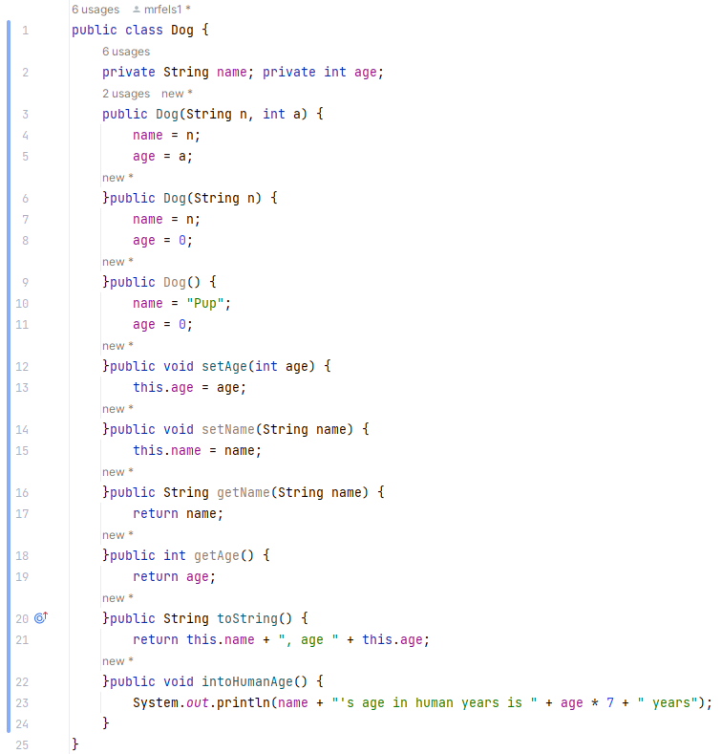

Рисунок 1.1 – Код класса «Собака»

Реализация класса «Мяч» представлена на рисунке 1.2

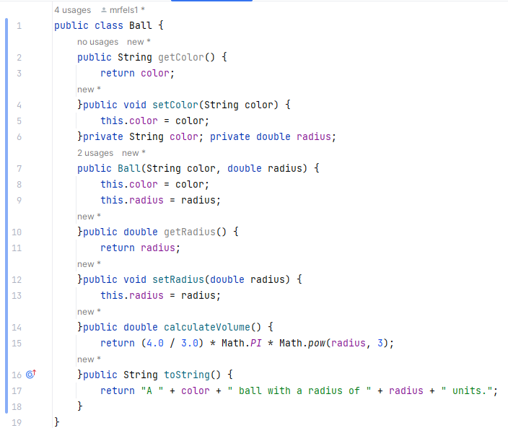

Рисунок 1.2 – Код класса «Мяч»

Реализация класса «Книга» представлена на рисунке 1.3

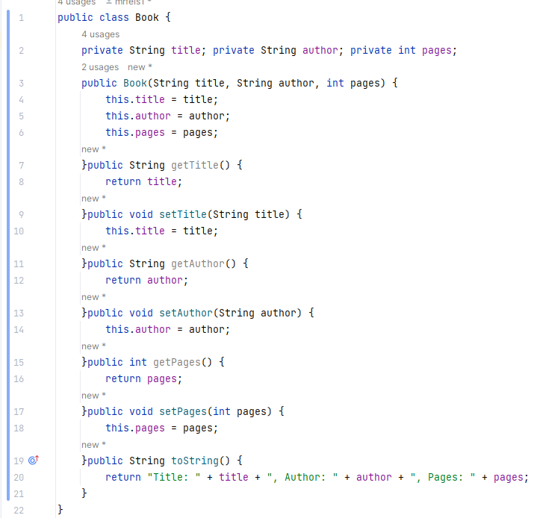

Рисунок 1.3 – Код класса «Книга»

**Выводы по работе:**

В ходе работы были изучены основы языка Java, работа с классами и их методами.

**Практическая работа № 2**

**Цель работы**

Введение в разработку программ на языке программирование Java.

**Теоретическое введение**

Язык Джава — это объектно-ориентированный язык программирования, со строгой инкапсуляцией и типизацией. Программы, написанные на языке, Джава могут выполняться под управлением различных операционных системах при наличии необходимого ПО – Java Runtime Environment.

Для того чтобы создать и запускать программы на языке Джава

необходимо следующее ПО:

* Java Development Kit (JDK);
* Java Runtime Environment (JRE);
* Среда разработки. Например, IDE IntelliJ IDEA или NetBeans

**Выполнение лабораторной работы**

**Задание:**

Написать программу, в результате которой массив чисел создается с

помощью инициализации (как в Си) вводится и считается в цикле сумма

элементов целочисленного массива, а также среднее арифметическое его

элементов результат выводится на экран. Использовать цикл for.

Написать программу, в результате которой массив чисел вводится

пользователем с клавиатуры считается сумма элементов целочисленного

массива с помощью циклов do while, while, также необходимо найти

максимальный и минимальный элемент в массиве, результат выводится на

экран.

Написать программу, в результате которой выводятся на экран

аргументы командной строки в цикле for.

Написать программу, в результате работы которой выводятся на экран

первые 10 чисел гармонического ряда (форматировать вывод).

Написать программу, которая с помощью метода класса, вычисляет

факториал числа (использовать управляющую конструкцию цикла), проверить

работу метода.

Результаты выполнения практической работы залить через IDE в свой

репозиторий и продемонстрировать преподавателю.

**Решение:**

1. Написание программы

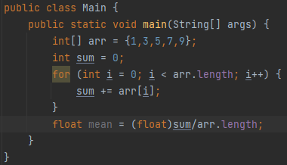

Рисунок 2.1 - Код программы

2. Написание программы

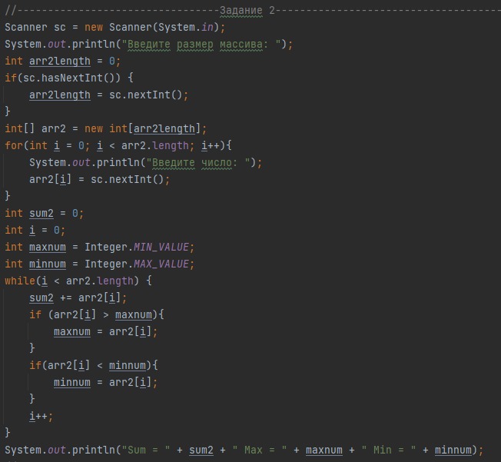

Рисунок 2.2 - Код программы

3. Написание программы

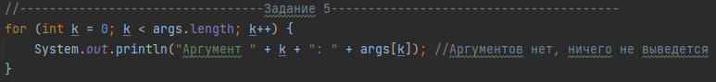

Рисунок 2.3 - Код программы

4. Написание программы

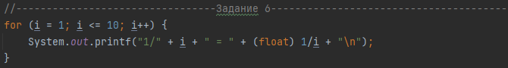

Рисунок 2.4 - Код программы

5. Написание программы



Рисунок 2.5 - Код программы

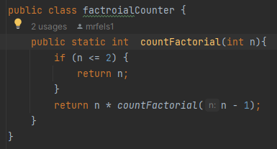

Рисунок 2.6 - Код метода класса

**Выводы по работе:**

В ходе работы были изучены основы языка Java, работа с классами и их методами.

**Практическая работа №3**

**Цель работы**

Работа с UML-диаграммами классов.

**Теоретическое введение**

Язык моделирования Unified Modeling Language (UML) является

стандартом де-факто с 1998 года для проектирования и документирования

объектно-ориентированных программ. Средствами UML в виде диаграмм

можно графически изобразить класс и экземпляр класса.

Графически представляем класс в виде прямоугольника, разделенного

на три области – область именования класса, область инкапсуляции данных и

область операций (методы).

Имя (или сущность): определяет класс.

**Выполнения лабораторной работы**

**Задание:**

1. Необходимо написать программу, которая состоит из двух классов Author и TestAuthor. Класс Author должен содержать реализацию методов, представленных на диаграмме класса на рисунке 3.1

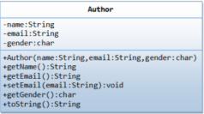

Рисунок 3.1 - Диаграмма класса Author

1. По UML диаграмме класса, представленной на рисунке 3.2. написать

программу, которая состоит из двух классов. Один из них Ball должен

реализовывать сущность мяч, а другой с названием TestBall тестировать

работу созданного класса. Класс Ball должен содержать реализацию методов,

представленных на UML. Диаграмма на рисунке описывает сущность Мяч

написать программу.

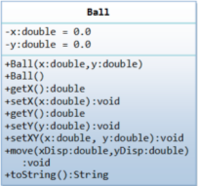

Рисунок 3.2 - Диаграмма класса Ball

**Решение:**

1. Разработка программы

Код класса Author представлен на рисунке 3.3:

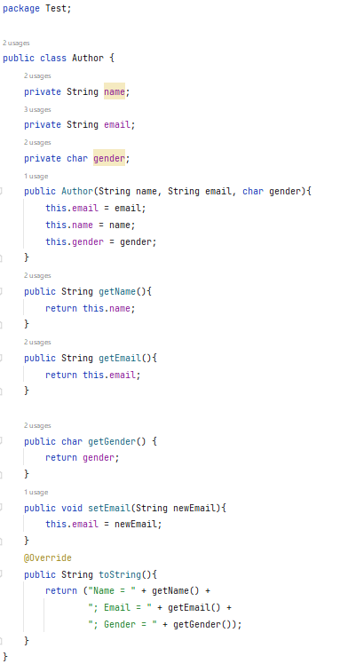

Рисунок 3.3 – Код класса Author

На рисунке 3.4 представлен код класса TestAuthor:

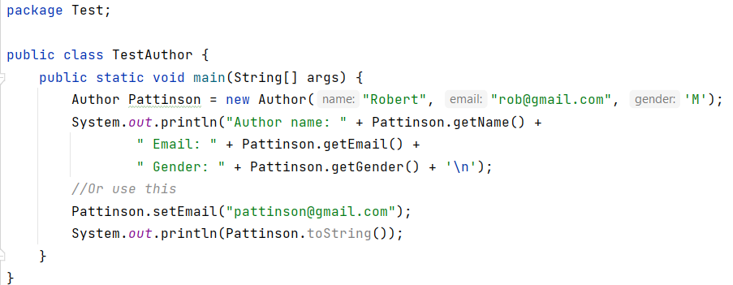

Рисунок 3.4 – Код класса TestAuthor

Результат выполнения программы задания 1 представлена на рисунке 3.5:

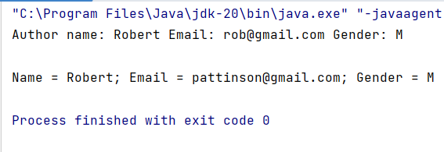

Рисунок 3.5 – Результат выполнения программы задания 1

1. Разработка программы

Код класса Ball представлен на рисунке 3.6:

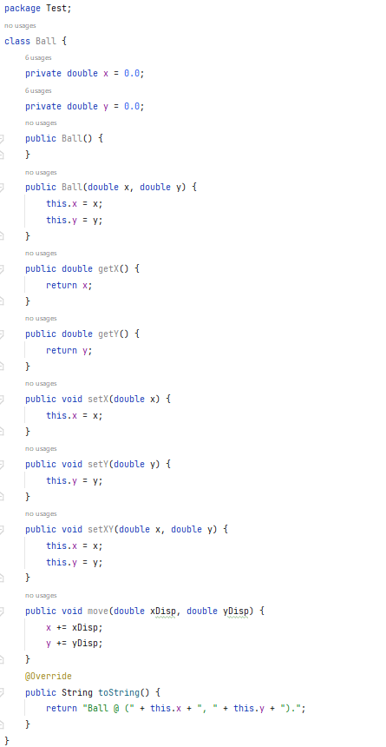

Рисунок 3.6 – Код класса Ball

Код класса TestBall представлен на рисунке 3.7:

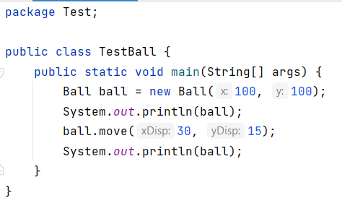

Рисунок 3.7 – Код класса TestBall

Результат выполнения программы задания 2 представлена на рисунке 3.8:

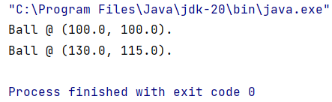

Рисунок 3.8 – Результат выполнения программы задания 2

**Выводы по работе:**

В ходе работы были изучены основы работы с классами и их методами.

**Практическая работа № 4**

**Цель работы**

Цель данной работы - изучить основные концепции объектно-ориентированного программирования, изучить понятие класса и научиться создавать классы.

**Теоретическое введение**

Класс в ООП — это в чистом виде абстрактный тип данных, создаваемый программистом. С этой точки зрения объекты являются значениями данного абстрактного типа, а определение класса задаёт внутреннюю структуру значений и набор операций, которые над этими значениями могут быть выполнены. Желательность иерархии классов (а значит, наследования) вытекает из требований к повторному использованию кода — если несколько классов имеют сходное поведение, нет смысла дублировать их описание, лучше выделить общую часть в общий родительский класс, а в описании самих этих классов оставить только различающиеся элементы.

**Выполнение лабораторной работы**

**Задание:**

1. cоздать класс, описывающий модель окружности (Circle). В классе должны быть описаны нужные свойства окружности и методы для получения, изменения этих свойств. Протестировать работу класса в классе CircleTest, содержащим метод статический main(String[] args);
2. cоздать класс, описывающий тело человека(Human). Для описания каждой части тела создать отдельные классы(Head, Leg, Hand). Описать необходимые свойства и методы для каждого класса. Протестировать работу класса Human;
3. cоздать класс, описывающий книгу (Book). В классе должны быть описаны нужные свойства книги(автор, название, год написания и т. д.)и методы для получения, изменения этих свойств. Протестировать работу класса в классе BookTest, содержащим метод статический main(String[] args).

**Решение:**

Разработка класса Circle

На рисунке 4.1 представлен код класса Circle

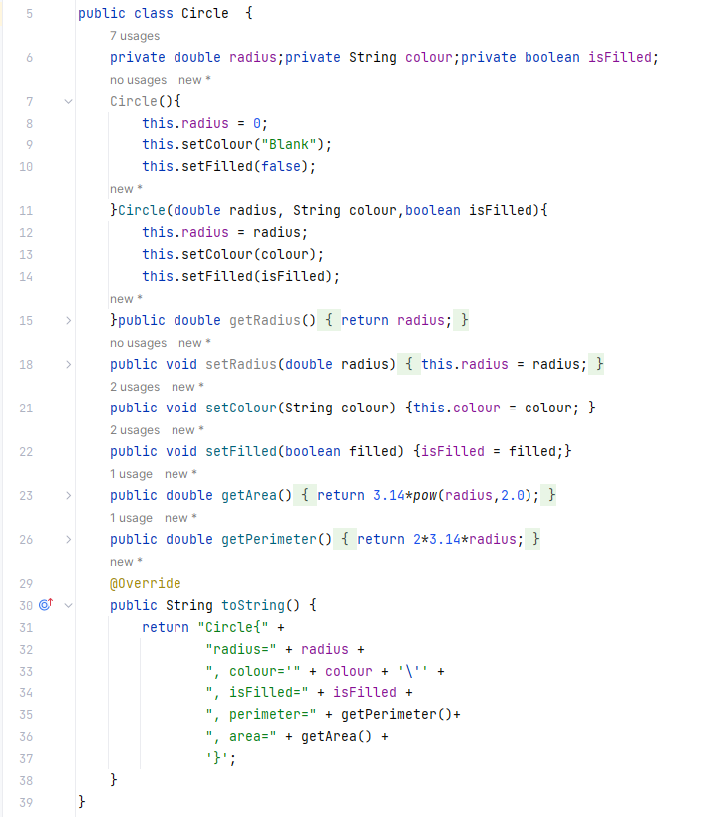

Рисунок 4.1 – Код класса Circle

Разработка класса Human

На рисунках 4.2 и 4.3 представлен код класса Human

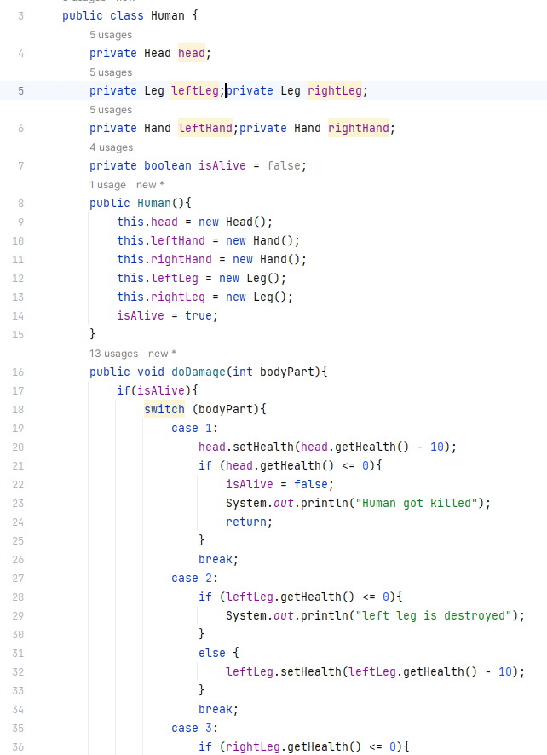

Рисунок 4.2 – Код части класса Human

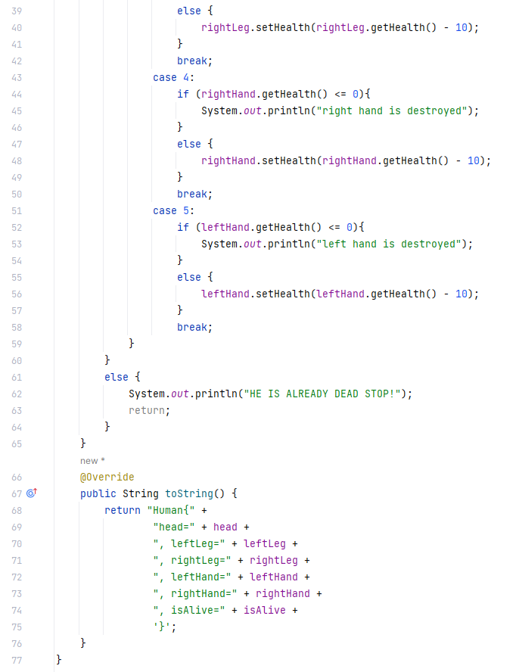

Рисунок 4.3 – Код второй части класса Human

Разработка класса Book

На рисунке 4.4 представлен код класса Book

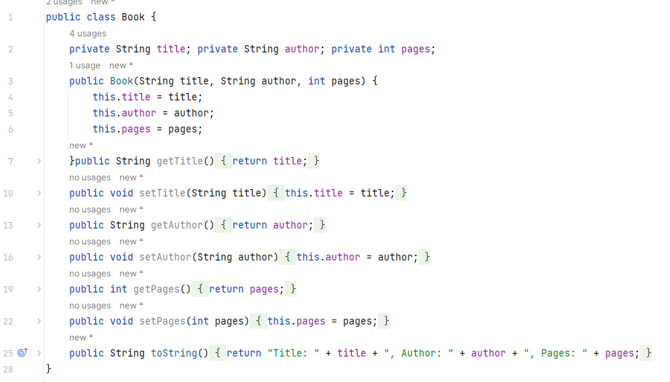

Рисунок 4.4 – Код класса Book

**Выводы по работе:**

В ходе работы были изучены основы работы с классами и их методами.

**Практическая работа № 5**

**Цель работы**

Освоить работу с абстрактными классами и наследованием на Java.

**Теоретическое введение**

Класс, содержащий абстрактные методы, называется абстрактным классом. Такие классы при определении помечаются ключевым словом abstract. Абстрактный метод внутри абстрактного класса не имеет тела, только прототип. Он состоит только из объявления и не имеет тела.

По сути, мы создаём шаблон метода. Например, можно создать абстрактный метод для вычисления площади фигуры в абстрактном классе Фигура. А все другие производные классы от главного класса могут уже реализовать свой код для готового метода. Ведь площадь у прямоугольника и треугольника вычисляется по разным алгоритмам и универсального метода не существует.

**Выполнения лабораторной работы**

**Задание**

1. создайте абстрактный родительский суперкласс Shape и его дочерние классы (подклассы);
2. перепишите суперкласс Shape и его подклассы, так как это представлено на диаграмме Circle, Rectangle and Square рисунка 3.1.

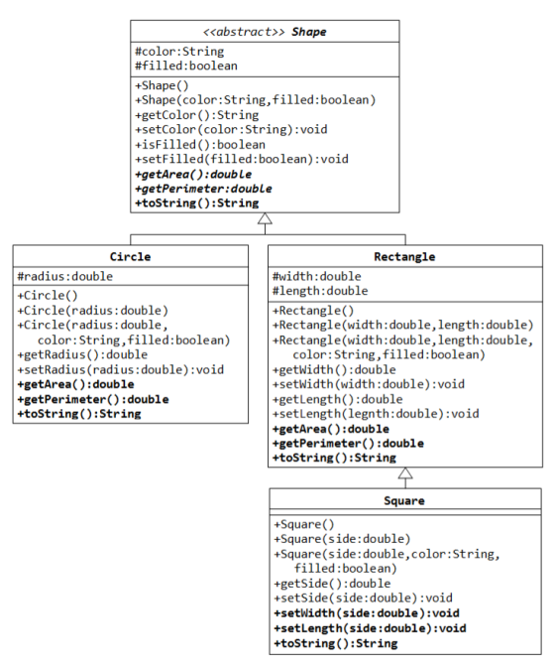

Рисунок 5.1 – Диаграмма суперкласса Shape

1. проверить возможность выполнить методы класса при приведении типов (полиморфизм класса);
2. напишите два класса MovablePoint и MovableCircle - которые реализуют интерфейс Movable;
3. напишите новый класс MovableRectangle.

**Решение**

1. Разработка программы

На рисунке 5.2 представлен код класса Shape

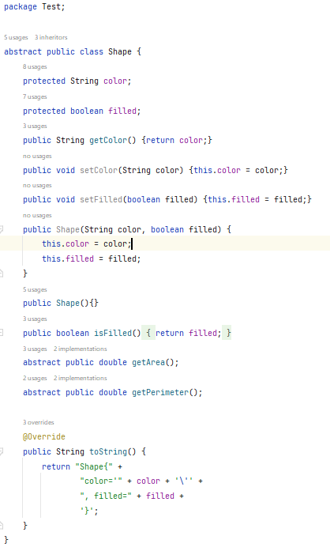

Рисунок 5.2 - Код класса Shape

1. Разработка программы

На рисунке 5.3 представлен код класса Circle

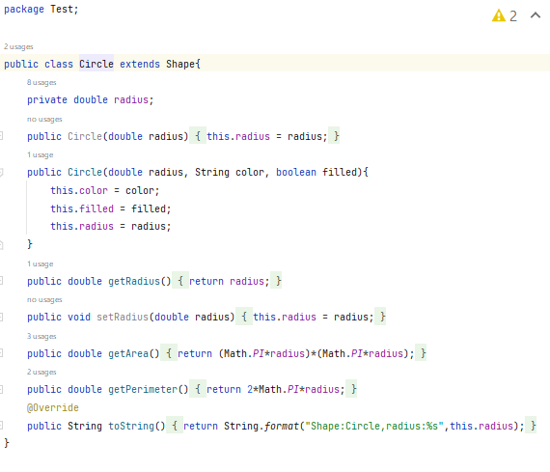

Рисунок 5.3 - Код класса Circle

На рисунке 5.4 изображен код класса Rectangle

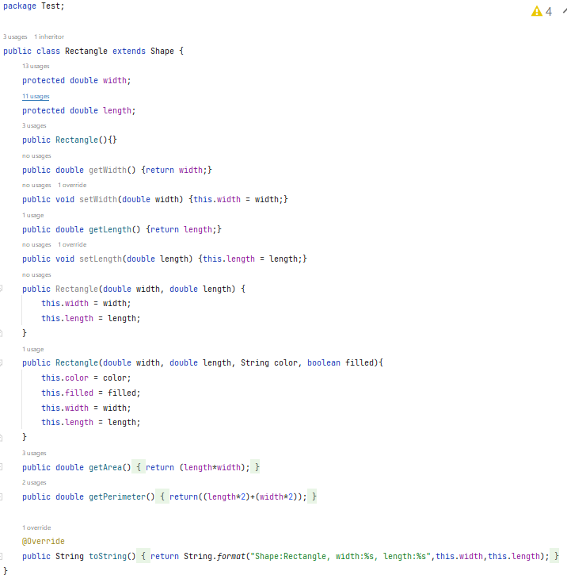

Рисунок 5.4 - Код класса Rectangle

На рисунке 5.5 изображен код класса Square

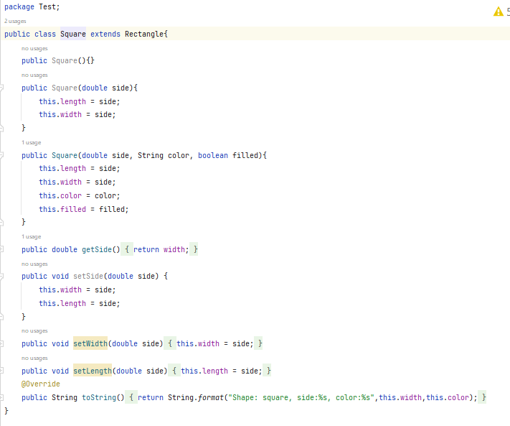

Рисунок 5.5 - Код класса Square

1. Разработка программы

Часть кода задания представлена на рисунках 5.6 и 5.7

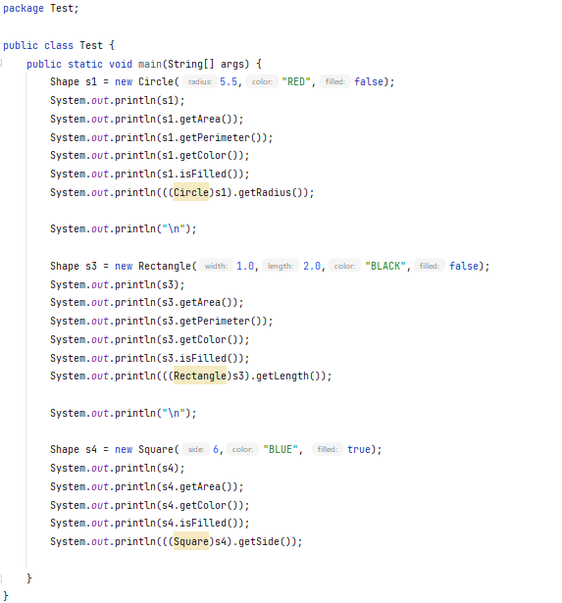

Рисунок 5.6 – Часть кода задания

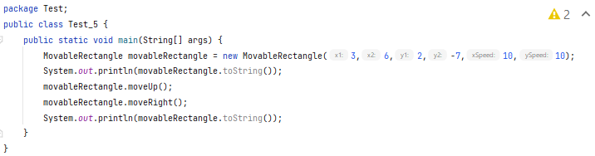

Рисунок 5.7 – Вторая часть кода задания

1. Разработка программы

На рисунке 3.8 представлен код интерфейса Movable, а на рисунках 3.9 и 3.10 код классов MovablePoint, MovableCircle которые его используют.

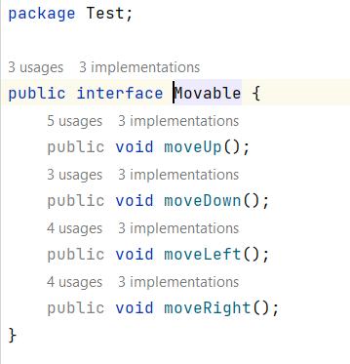

Рисунок 5.8 – Код интерфейса Movable

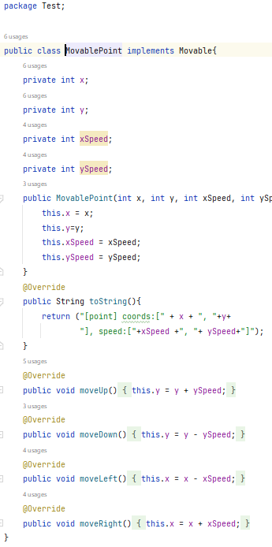

Рисунок 5.9 – Код класса MovablePoint

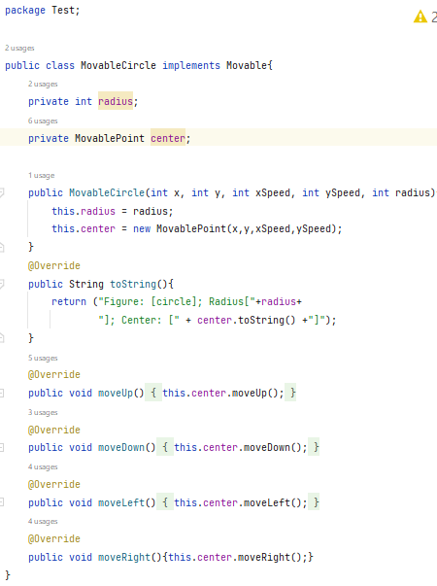

Рисунок 5.10 – Код класса MovableCircle

1. Разработка программы

На рисунке 5.11 представлен код класса MovableRectangle

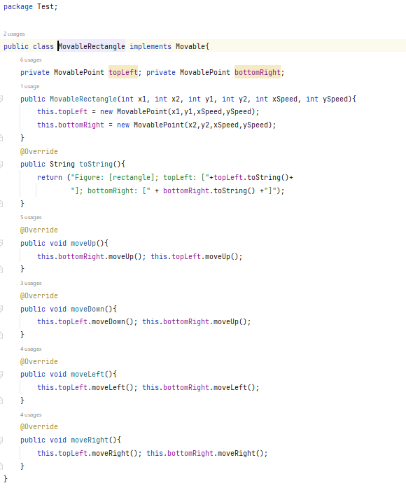

Рисунок 5.11 – Код класса MovableRectangle

**Выводы по работе**

В ходе работы были изучены основы работы с абстрактными классами

и их методами.

**Практическая работа № 6**

**Цель работы**

Цель данной работы - изучить понятие наследования, и научиться реализовывать наследование в Java.

**Теоретическое введение**

Одним из ключевых аспектов объектно-ориентированного программирования является наследование. С помощью наследования можно расширить функционал уже имеющихся классов за счет добавления нового функционала или изменения старого.

**Выполнение лабораторной работы**

**Задание**

1. создать абстрактный класс, описывающий посуду(Dish). С помощью наследования реализовать различные виды посуды, имеющие свои свойства и методы. Протестировать работу классов;
2. создать абстрактный класс, описывающий собак(Dog). С помощью наследования реализовать различные породы собак. Протестировать работу классов;
3. создать абстрактный класс, описывающий мебель. С помощью наследования реализовать различные виды мебели. Также создать класс FurnitureShop, моделирующий магазин мебели. Протестировать работу классов.

**Решение**

Разработка программы

На рисунке 6.1 представлен код задания 1.

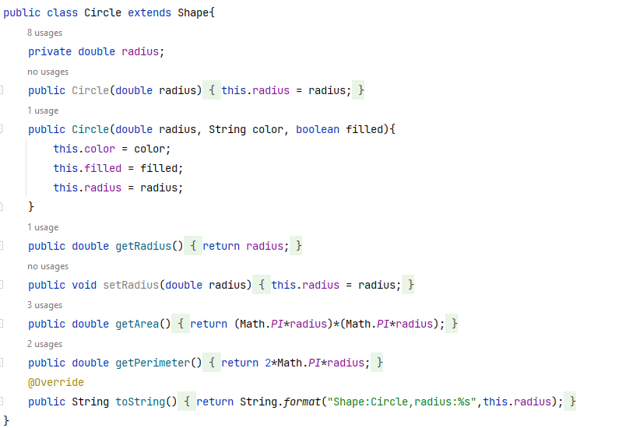

Рисунок 6.1 – Код задания 1

На рисунках 6.2 и 6.3 представлен код задания 2.

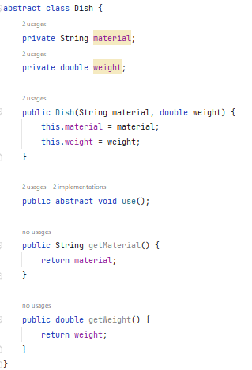

Рисунок 6.2 – Код задания 2

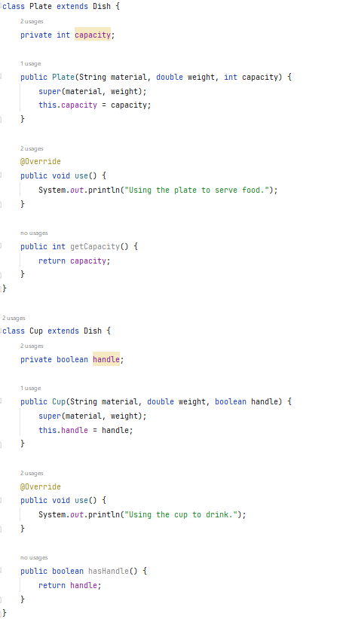

Рисунок 6.3 – Код задания 2

На рисунках 6.4 и 6.5 представлен код задания 3.

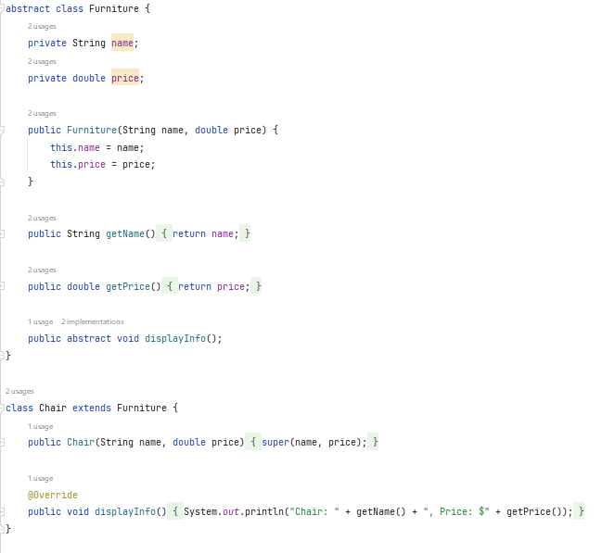

Рисунок 6.4 – Код задания 3

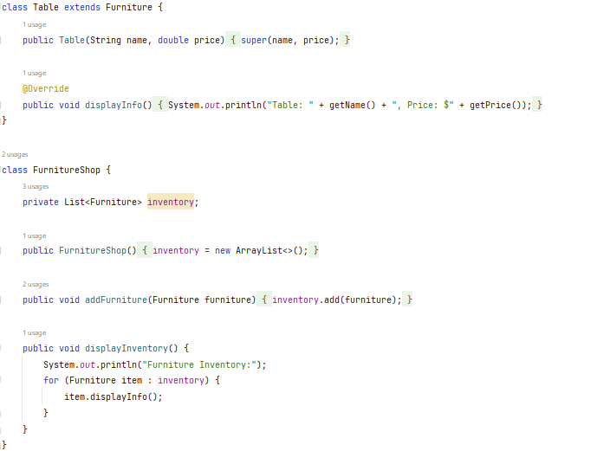

Рисунок 6.5 – Код задания 3

На рисунке 6.6 представлен результат выполнения программы.

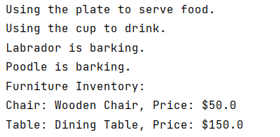

Рисунок 6.6 – Результат выполнения программы

**Выводы по работе:**

В ходе работы были изучено понятие наследование, а также были получены навыки его реализации на Java.

**Практическая работа № 7**

**Цель работы**

Введение в событийное программирование на языке Java.

**Теоретическое введение**

Text Fields - текстовое поле или поля для ввода текста (можно ввести только одну строку). Примерами текстовых полей являются поля для ввода логина и пароля, например, используемые, при входе в электронную почту.

Компонент TextArea похож на TextField, но в него можно вводить более одной строки. В качестве примера TextArea можно рассмотреть текст, который мы набираем в теле сообщения электронной почты.

Разделяет компонент на пять областей (WEST, EAST, NOTH, SOUTH and Center). Другие компоненты могут быть добавлены в любой из этих компонентов пятерками.

С помощью менеджера GridLayout компонент может принимать форму таблицы, где можно задать число строк и столбцов.

**Выполнение лабораторной работы**

**Задание**

Написать интерактивную программу с использованием GUI, которая имитирует таблицу результатов матчей между командами Милан и Мадрид.

**Решение**

1. Разработка программы

На рисунках 4.1 и 4.2 представлены фрагменты кода программы.

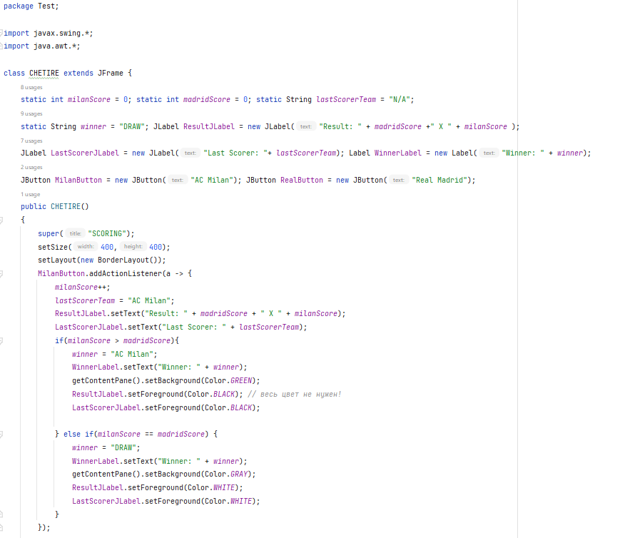

Рисунок 7.1 – Часть кода программы

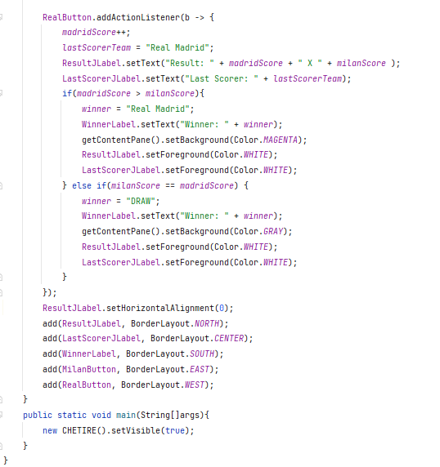

Рисунок 7.2 – Вторая часть кода программы

На рисунке 7.3 изображено окно программы во время исполнения.

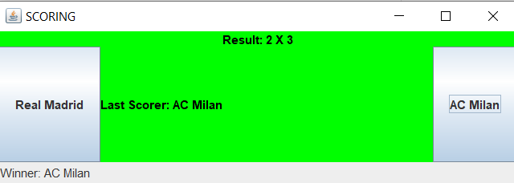

Рисунок 7.3 – Окно программы

**Выводы по работе**

В ходе работы были изучены основы работы с интерфейсами GUI и слушателями.

**Практическая работа № 8**

**Цель работы**

Научиться создавать графический интерфейс пользователя, освоить на практике работу с различными объектами для создания ГИП, менеджерами размещения компонентов.

**Теоретическое введение**

Text Fields - текстовое поле или поля для ввода текста (можно ввести только одну строку). Примерами текстовых полей являются поля для ввода логина и пароля, например, используемые, при входе в электронную почту.

Компонент TextArea похож на TextField, но в него можно вводить более одной строки. В качестве примера TextArea можно рассмотреть текст, который мы набираем в теле сообщения электронной почты.

Разделяет компонент на пять областей (WEST, EAST, NOTH, SOUTH and Center). Другие компоненты могут быть добавлены в любой из этих компонентов пятерками.

С помощью менеджера GridLayout компонент может принимать форму таблицы, где можно задать число строк и столбцов.

**Выполнение лабораторной работы**

**Задание**

Создать окно, нарисовать в нем 20 случайных фигур, случайного цвета. Классы фигур должны наследоваться от абстрактного класса Shape, в котором описаны свойства фигуры: цвет, позиция. Затем создать окно, отобразить в нем картинку, путь к которой указан в аргументах командной строки. Далее создать окно, реализовать анимацию, с помощью картинки, состоящей из нескольких кадров.

**Решение**

Разработка программы

На рисунке 8.1 представлен фрагмент кода программы.

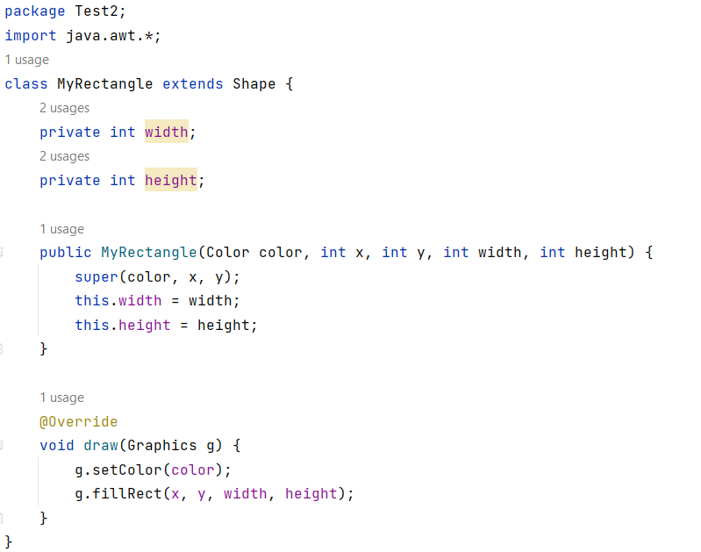

Рисунок 8.1 – Часть кода программы

На рисунках 8.2, 8.3 и 8.4 представлены фрагменты кода программы.

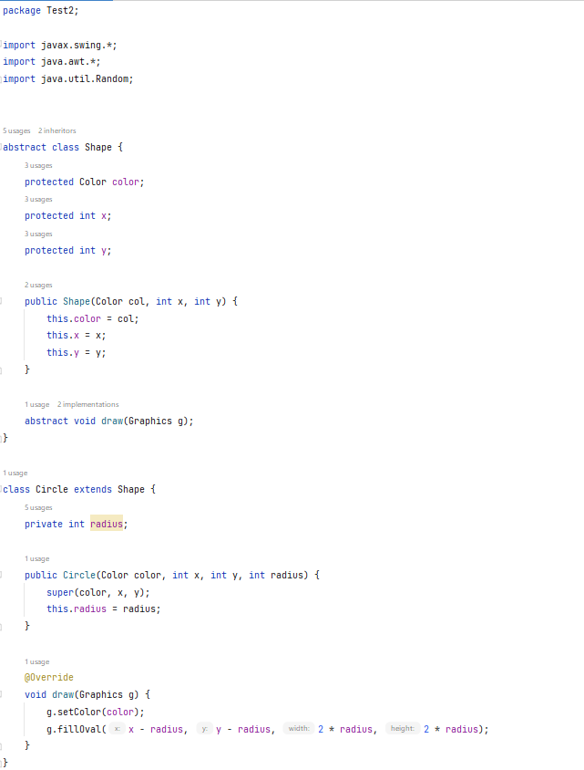

Рисунок 8.2 – Следующая часть кода программы

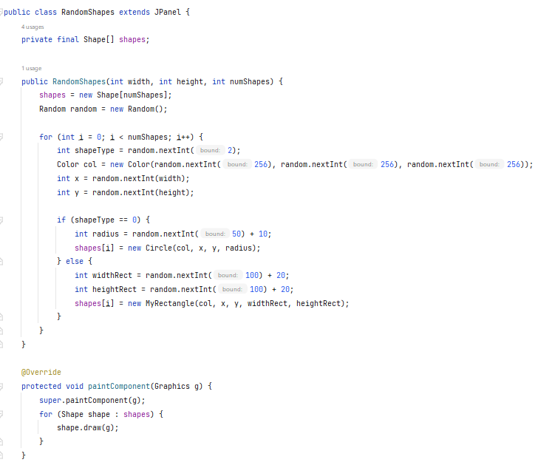

Рисунок 8.3 – Следующая часть кода программы

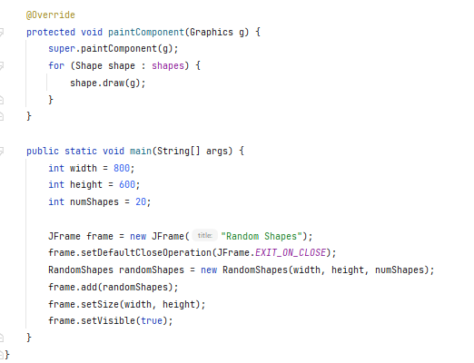

Рисунок 8.4 – Следующая часть кода программы

На рисунке 8.5 изображено окно программы во время выполнения.

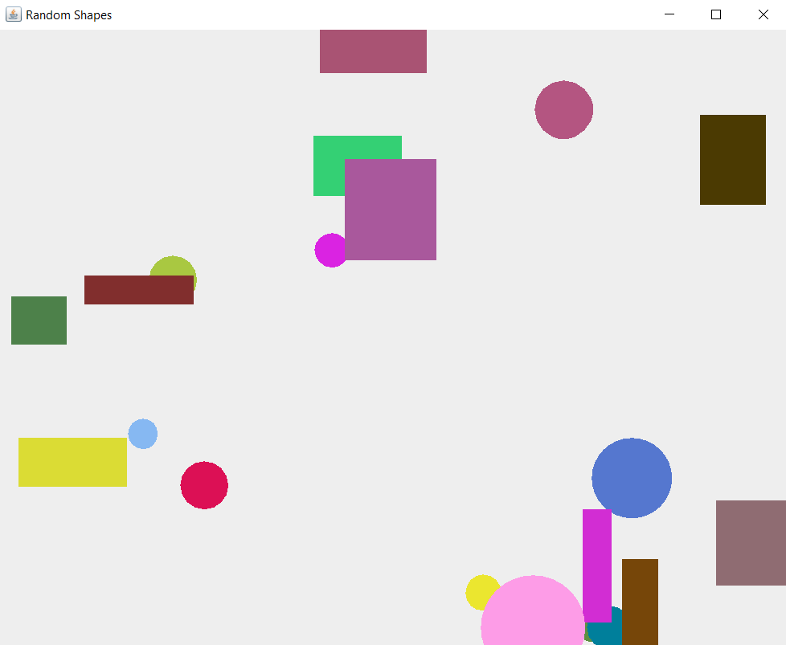

Рисунок 8.5 – Окно программы во время выполнения

На рисунках 8.6 и 8.7 представлен код следующего задания.

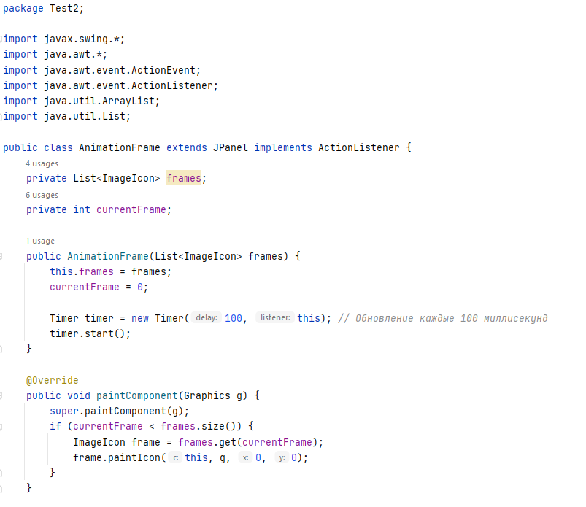

Рисунок 8.6 – Часть кода программы

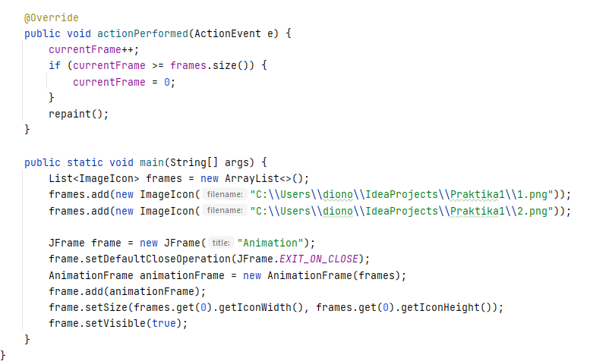

Рисунок 8.7 – Следующая часть кода программы

На рисунках 8.8 и 8.9 изображено окно программы во время выполнения.

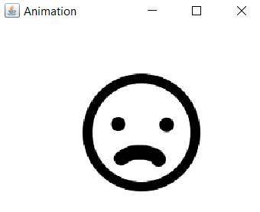

Рисунок 8.8 – Окно программы

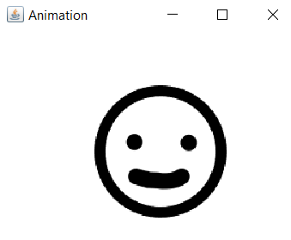

Рисунок 8.9 – Окно программы

**Выводы по работе**

В ходе работы были изучены основы работы с интерфейсами GUI и слушателями.

**Практическая работа № 9**

**Цель работы**

Цель данной лабораторной работы - изучить понятие интерфейса, научиться создавать интерфейсы в Java и применять их в программах.

**Теоретическое введение**

Механизм наследования очень удобен, но он имеет свои ограничения. В частности, мы можем наследовать только от одного класса, в отличие, например, от языка С++, где имеется множественное наследование. В языке Java подобную проблему позволяют решить интерфейсы. Интерфейсы определяют некоторый функционал, не имеющий конкретной реализации, который затем реализуют классы, применяющие эти интерфейсы. И один класс может применить множество интерфейсов. Чтобы определить интерфейс, используется ключевое слово interface. Интерфейс может определять различные методы, которые, так же, как и абстрактные методы абстрактных классов не имеют реализации. В данном случае объявлен только один метод. Все методы интерфейса не имеют модификаторов доступа, но фактически по умолчанию доступ public, так как цель интерфейса - определение функционала для реализации его классом. Поэтому весь функционал должен быть открыт для реализации. И также при объявлении интерфейса надо учитывать, что только один интерфейс в файле может иметь тип доступа public. А его название должно совпадать с именем файла. Остальные интерфейсы (если такие имеются в файле java) не должны иметь модификаторов доступа. Интерфейс может определять различные методы, которые, так же, как и абстрактные методы абстрактных классов не имеют реализации. В данном случае объявлен только один метод. Все методы интерфейса не имеют модификаторов доступа, но фактически по умолчанию доступ public, так как цель интерфейса - определение функционала для реализации его классом. Поэтому весь функционал должен быть открыт для реализации. И также при объявлении интерфейса надо учитывать, что только один интерфейс в файле может иметь тип доступа public. А его название должно совпадать с именем файла. Остальные интерфейсы (если такие имеются в файле java) не должны иметь модификаторов доступа.

**Выполнение лабораторной работы**

**Задание**

Создать интерфейс Nameable, с методом getName(), возвращающим имя объекта, реализующего интерфейс. Проверить работу для различных объектов (например, можно создать классы, описывающие разные сущности, которые могут иметь имя: планеты, машины, животные и т. д.). Реализовать интерфейс Priceable, имеющий метод getPrice(), возвращающий некоторую цену для объекта. Проверить работу для различных классов, сущности которых могут иметь цену.

**Решение**

Разработка программы

На рисунке 9.1 представлен код задания 1.

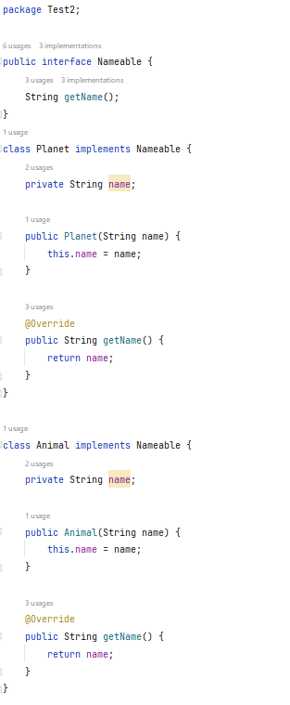

Рисунок 8.1 – Код задания 1

На рисунке 9.2 и 9.3 представлено продолжение кода задания 1.

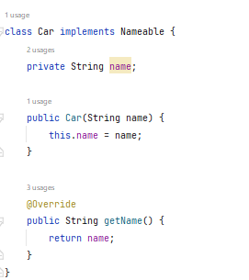

Рисунок 9.2 – Продолжение кода задания 1

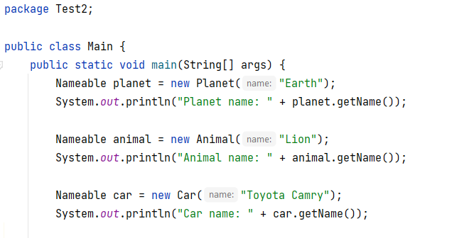

Рисунок 9.3 – Продолжение кода задания 1

На рисунках 9.4, 9.5 и 9.6 представлена часть кода задания 2 и его продолжение.

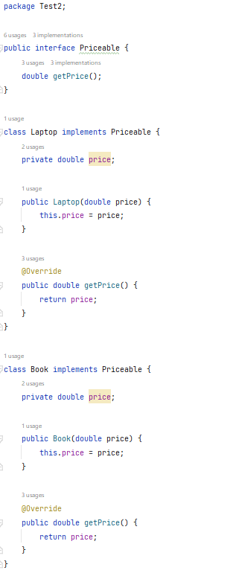

Рисунок 9.4 – Часть кода задания 2

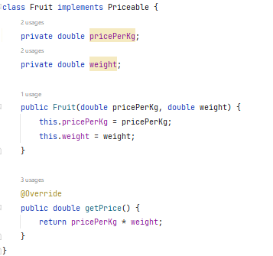

Рисунок 9.5 – Продолжение кода задания 2

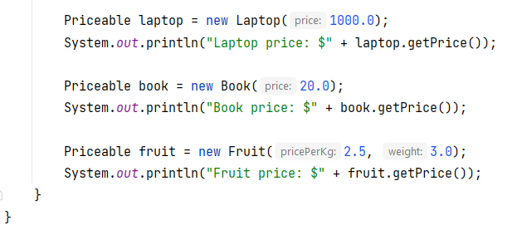

Рисунок 9.6 – Продолжение кода задания 2

На рисунке 9.7 представлен результат выполнения всех заданий.

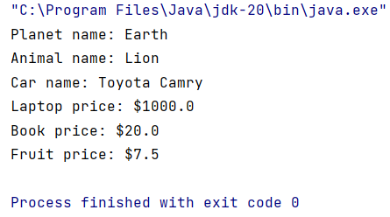

Рисунок 9.7 – Результат выполнения

**Выводы по работе:**

В ходе работы было изучено понятие интерфейса, получены навыки создания интерфейса в Java и применения их в программах.

**Практическая работа № 10**

**Цель работы**

Разработка и программирование рекурсивных алгоритмов на языке Java.

**Теоретическое введение**

В контексте языка программирования рекурсия — это некий активный метод (или подпрограмма) вызываемый сам по себе непосредственно, или вызываемой другим методом (или подпрограммой) косвенно. В первую очередь надо понимать, что рекурсия — это своего рода перебор. Вообще говоря, всё то, что решается итеративно можно решить рекурсивно, то есть с использованием рекурсивной функции.

**Выполнение лабораторной работы**

**Задание**

1. даны числа a и b. Определите, сколько существует последовательностей из a нулей и b единиц, в которых никакие два нуля не стоят рядом;
2. дано число n, десятичная запись которого не содержит нулей. Получите число, записанное теми же цифрами, но в противоположном порядке;
3. дана последовательность натуральных чисел (одно число в строке), завершающаяся двумя числами 0 подряд. Определите, сколько раз в этой последовательности встречается число 1. Числа, идущие после двух нулей, необходимо игнорировать.

**Решение**

1. Разработка программы задания 1

На рисунке 10.1 представлен код требуемой функции.

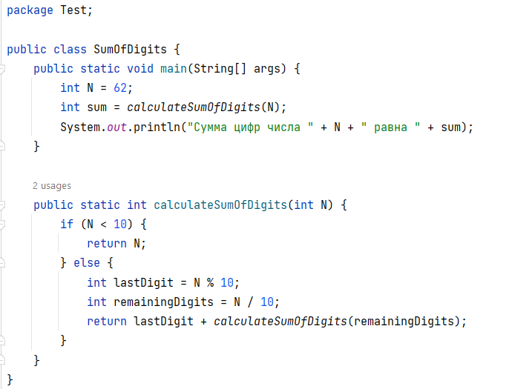

Рисунок 10.1 – Код функции задания 1(5)

1. Разработка программы задания 2

На рисунке 10.2 представлен код требуемой функции.

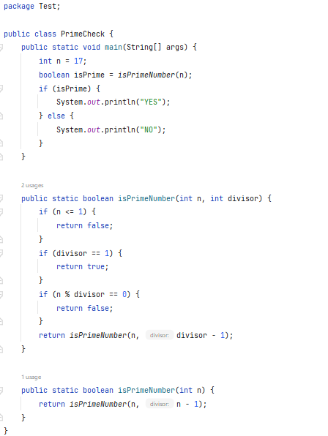

Рисунок 10.2 – Код функции задания 2(6)

1. Разработка программы задания 3

На рисунке 10.3 представлен код требуемой функции.

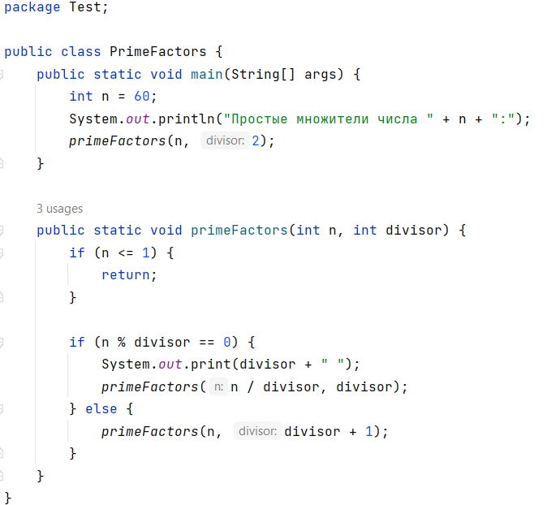

Рисунок 10.3 – Код функции задания 3(7)

На рисунках 10.4, 10.5 и 10.6 представлены результаты компиляции программ.

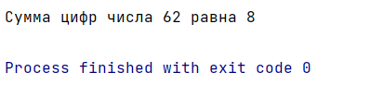

Рисунок 10.4 – Результат выполнения кода задания 1(5)

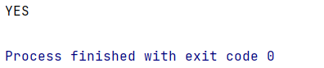

Рисунок 10.5 – Результат выполнения кода задания 2(6)

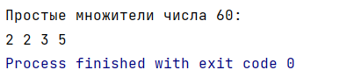

Рисунок 10.6 – Результат выполнения кода задания 3(7)

**Выводы по работе:**

В ходе работы были изучены основы работы с рекурсивными алгоритмами.

**Практическая работа № 11**

**Цель работы**

Цель данной лабораторной работы - освоение на практике методов сортировки с использованием приемов программирования на объектно-ориентированном языке Java.

**Теоретическое введение**

Сортировка — это процесс упорядочивания списка элементов (организация в определенном порядке) исходного списка элементов, который возможно организован в виде контейнера или храниться в виде коллекции. Процесс сортировки основан на упорядочивании конкретных значений, например сортировка списка результатов экзаменов баллов в порядке возрастания результата или сортировка списка людей в алфавитном порядке по фамилии. Есть много алгоритмов для сортировки списка элементов, которые различаются по эффективности, такие как: вставками, быстрой сортировки, слиянием и так далее.

**Выполнение лабораторной работы**

**Задание**

Написать тестовый класс, который создает массив класса Student и сортирует массив iDNumber и сортирует его вставками. Напишите класс SortingStudentsByGPA который реализует интерфейс Comparator таким образом, чтобы сортировать список студентов по их итоговым баллам в порядке убывания с использованием алгоритма быстрой сортировки. Напишите программу, которая объединяет два списка данных о студентах в один отсортированный списках с использованием алгоритма сортировки слиянием.

**Решение**

Разработка программы

На рисунке 11.1 представлен код задания 1.

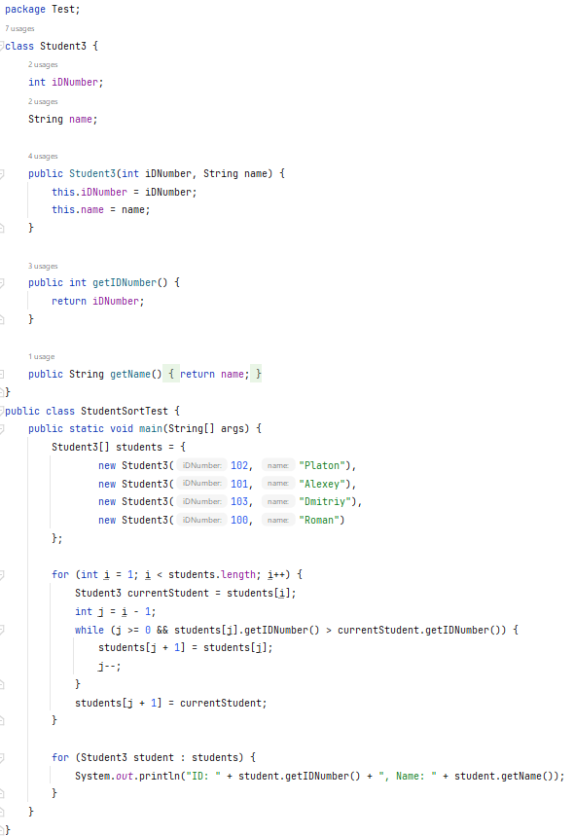

Рисунок 11.1 – Код задания 1

На рисунках 11.2 и 11.3 представлен код задания 2 и его продолжение.

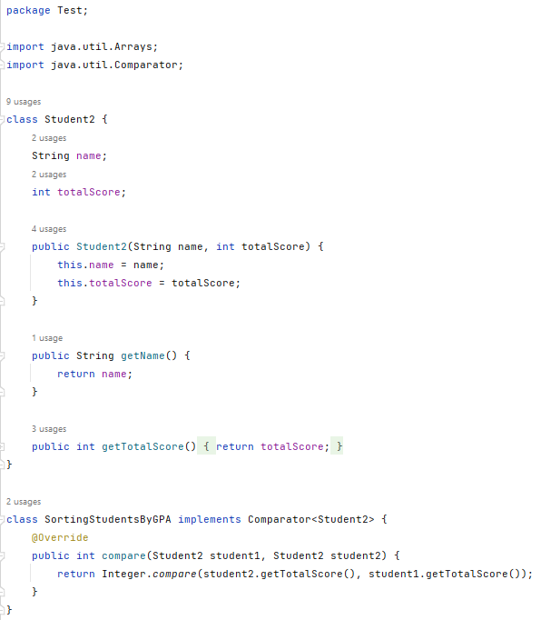

Рисунок 11.2 – Код задания 2

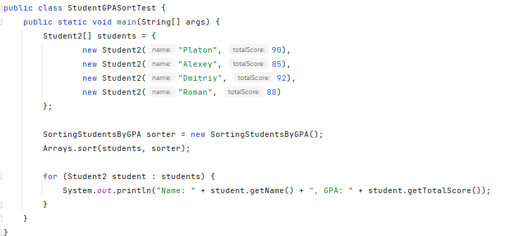

Рисунок 11.3 – продолжение кода задания 2

На рисунках 11.4, 11.5 и 11.6 представлен код задания 3 и его продолжение.

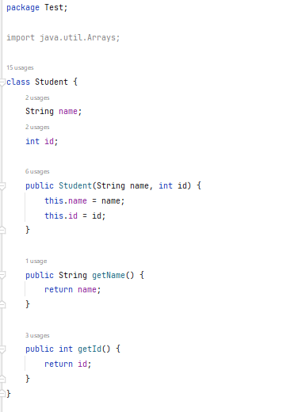

Рисунок 11.4 – Код задания 3

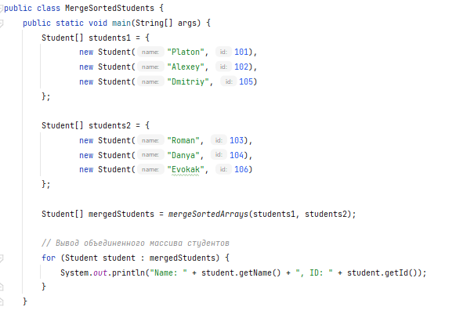

Рисунок 11.5 – Продолжение кода задания 3

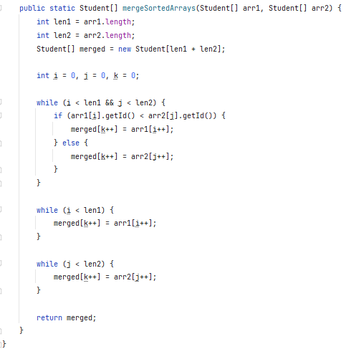

Рисунок 11.6 – Продолжение кода задания 3

На рисунках 11.7, 11.8 и 11.9 представлен результат выполнения всех заданий.

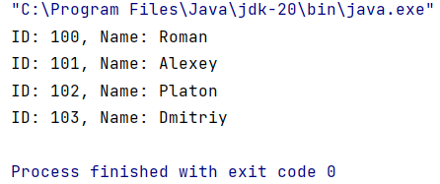

Рисунок 11.7 – Результат выполнения кода задания 1

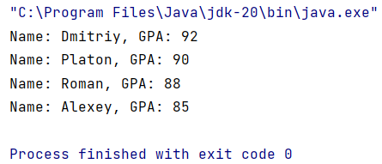

Рисунок 11.8 – Результат выполнения кода задания 2

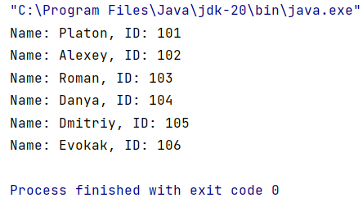

Рисунок 11.9 – Результат выполнения кода задания 3

**Выводы по работе:**

В ходе работы были изучены алгоритмы сортировки на языке Java, а также были получены навыки их применения

**Практическая работа № 12**

**Цель работы**

Цель данной лабораторной работы - изучение на практике приемов работы со стандартными контейнерными классами Java Collection Framework.

**Теоретическое введение**

Java Collections Framework — это набор связанных классов и интерфейсов, реализующих широко используемые структуры данных — коллекции. На вершине иерархии в Java Collection Framework располагаются 2 интерфейса: Collection и Map. Эти интерфейсы разделяют все коллекции, входящие в фреймворк на две части по типу хранения данных: простые последовательные наборы элементов и наборы пар «ключ — значение» (словари). Stack — данная коллекция является расширением коллекции Vector. Была добавлена в Java 1.0 как реализация стека LIFO (last-in-first-out). Является частично синхронизированной коллекцией (кроме метода добавления push()). После добавления в Java 1.6 интерфейса Deque, рекомендуется использовать именно реализации этого интерфейса, например ArrayDeque.

ArrayList — как и Vector является реализацией динамического массива объектов. Позволяет хранить любые данные, включая null в качестве элемента. Как можно догадаться из названия, его реализация основана на обычном массиве. Данную реализацию следует применять, если в процессе работы с коллекцией предполагается частое обращение к элементам по индексу. Из-за особенностей реализации обращение к элементам по индексу, которое выполняется за константное время O(1). Использование данной коллекции рекомендуется избегать, если требуется частое удаление/добавление элементов в середине коллекции.

LinkedList — вид реализации List. Позволяет хранить любые данные, включая null. Данная коллекция реализована на основе двунаправленного связного списка (каждый элемент списка имеет ссылки на предыдущий и следующий). Добавление и удаление элемента из середины, доступ по индексу, значению происходит за линейное время O(n), а из начала и конца за константное время O(1). Ввиду реализации, данную коллекцию можно использовать как абстрактный тип данных — стек или очередь. Для этого в ней реализованы соответствующие методы.

**Выполнение лабораторной работы**

**Задание**

Напишите программу в виде консольного приложения, которая моделирует карточную игру «пьяница» и определяет, кто выигрывает. В игре участвует 10 карт, имеющих значения от 0 до 9, большая карта побеждает меньшую; карта «0» побеждает карту «9». Карточная игра “ В пьяницу”. В этой игре карточная колода раздается поровну двум игрокам. Далее они открывают по одной верхней карте, и тот, чья карта старше, забирает себе обе открытые карты, которые кладутся под низ его колоды. Тот, кто остается без карт, - проигрывает. Для простоты будем считать, что все карты различны по номиналу и что самая младшая карта побеждает самую старшую карту (“шестерка берет туз”). Игрок, который забирает себе карты, сначала кладет под низ своей колоды карту первого игрока, затем карту второго игрока (то есть карта второго игрока оказывается внизу колоды). Используйте для организации хранения структуру данных Stack. Используйте для организации хранения структуру данных Queue. Используйте для организации хранения структуру данных Dequeue. Используйте для организации хранения структуру данных DoubleList. Реализуйте более усложненный вариант решения задачи из упражнения. Реализация должна иметь интерактивный интерфейс для взаимодействия с пользователем.

**Решение**

Разработка программы

На рисунках 12.1 и 12.2 представлен код задания 1 и его продолжение.

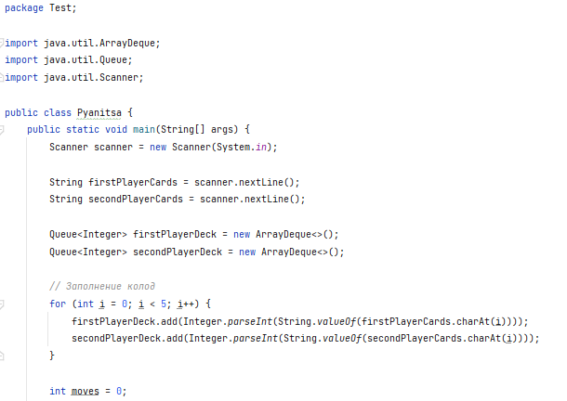

Рисунок 12.1 – Код задания 1

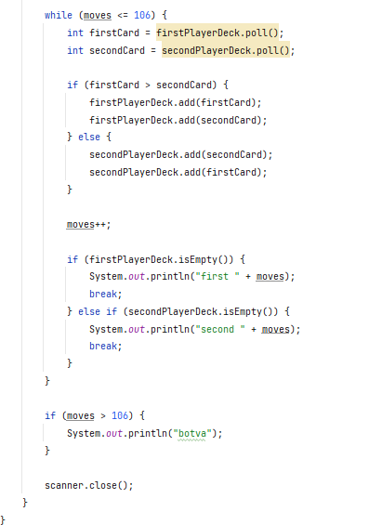

Рисунок 12.2 – Продолжение кода задания 1

На рисунке 12.3 представлен код с использованием Stack.

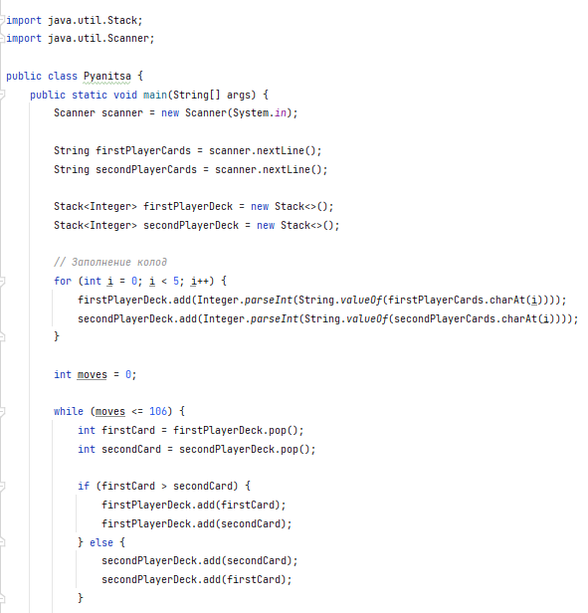

Рисунок 12.3 – Код с использованием Stack

На рисунке 12.4 представлен код с использованием Queue

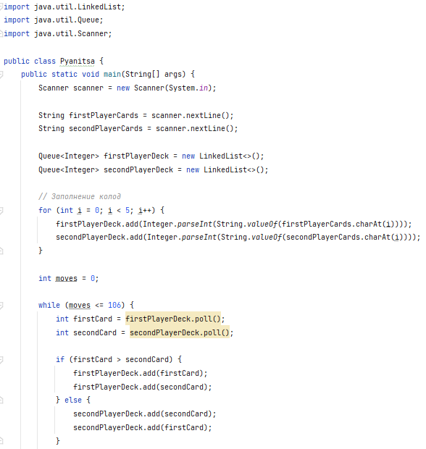

Рисунок 12.4 – Код с использованием Queue

На рисунке 12.5 представлен код с использованием Dequeue

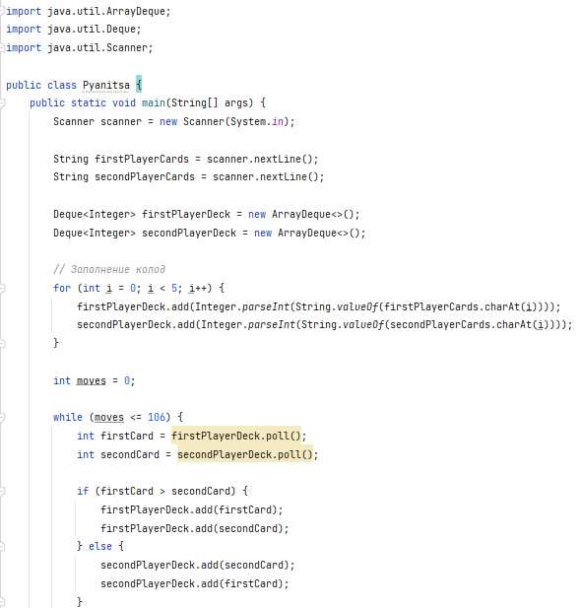

Рисунок 12.5 – Код с использованием Dequeue

На рисунке 12.6 представлен код с использованием LinkedList

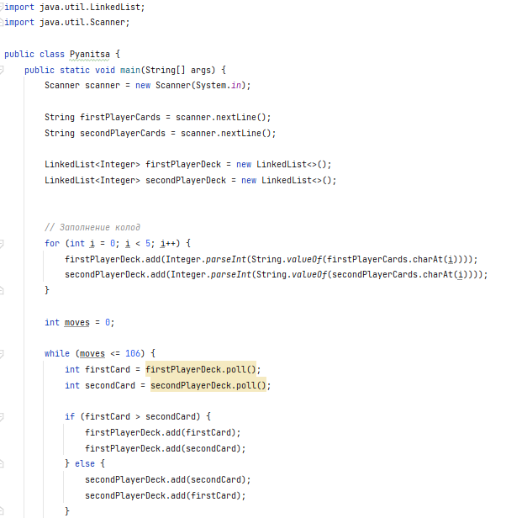

Рисунок 12.6 – Код с использованием LinkedList

На рисунках 12.7 и 12.8 представлен код усложненного варианта решения задачи (с интерфейсом) и его продолжение.

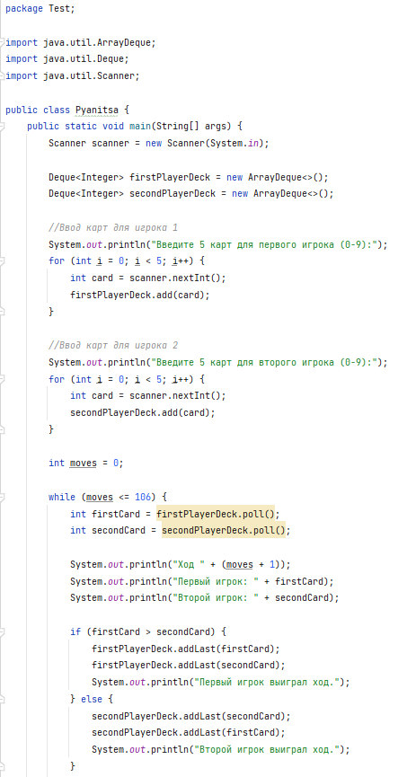

Рисунок 12.7 – Код усложненного варианта решения задачи

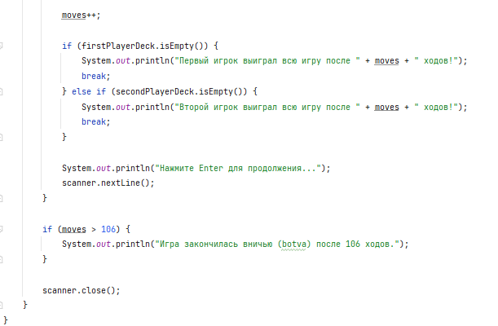

Рисунок 12.8 – Продолжение кода усложненного варианта решения задачи

На рисунке 12.9 представлен результат выполнения программ всех заданий

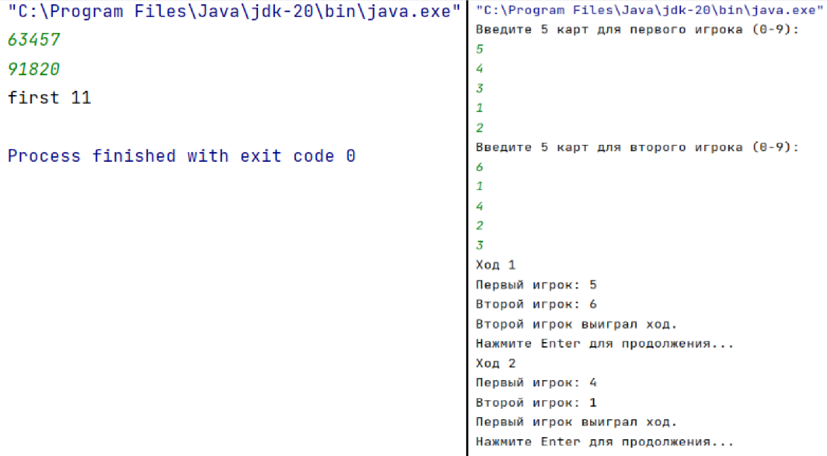

Рисунок 12.9 – Результат выполнения программ

**Выводы по работе:**

В ходе работы были изучены стандартные контейнерные классы на языке Java, а также были получены навыки их применения.

**Практическая работа № 13**

**Цель работы**

Освоить на практике работу с файлами на языке Java. Получить практические навыки по чтению и записи данных в файл.

**Теоретическое введение**

Класс FileWriter является производным от класса Writer. Он используется для записи текстовых файлов.

Чтобы создать объект FileWriter, можно использовать один из следующих конструкторов: FileWriter(File file), FileWriter(File file, boolean append), FileWriter(FileDescriptor fd), FileWriter(String fileName), FileWriter(String fileName, boolean append).

Класс FileReader наследуется от абстрактного класса Reader и предоставляет функциональность для чтения текстовых файлов.

Для создания объекта FileReader мы можем использовать один из его конструкторов: FileReader (String fileName), FileReader(File file), FileReader(FileDescriptor fd).

**Выполнение лабораторной работы**

**Задание**

Реализовать запись в файл введённой с клавиатуры информации; реализовать вывод информации из файла на экран; заменить информацию в файле на информацию, введённую с клавиатуры, добавить в конец исходного файла текст, введённый с клавиатуры.

**Решение**

Разработка программы

На рисунке 13.1 представлен код задания 1. Посредством работы классов FileWriter и BufferedWriter происходит запись информации в файл.

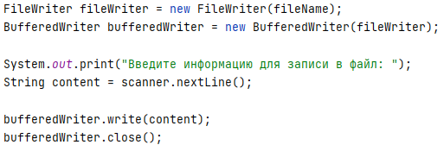

Рисунок 13.1 – Код задания 1 – работа классов FileWriter и BufferedWriter

На рисунке 13.2 представлен код задания 2. С помощью классов FileReader и BufferedReader, а также цикла, происходит считывание информации из файла.

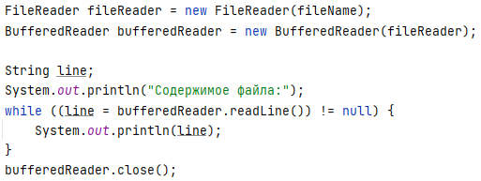

Рисунок 13.2 – Код задания 2 – работа классов FileReader и BufferedReader

На рисунке 13.3 представлен код задания 3. Благодаря работе новой переменной newContent, а также классов FileWriter и BufferedWriter происходит замена существующей информации внутри файла.

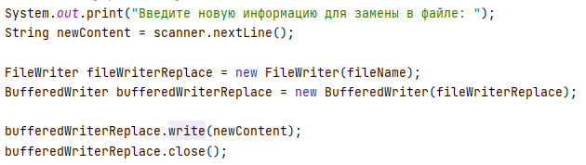

Рисунок 13.3 – Код задания 3 – работа новой переменной newContent, а также классов FileWriter и BufferedWriter

На рисунке 13.4 представлен код задания 4. Посредством работы классов FileWriter и BufferedWriter, а также переменной appendContent происходит запись информации в файл.

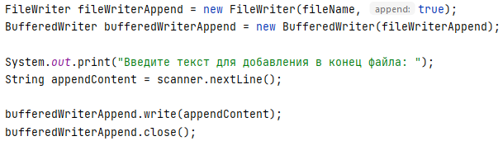

Рисунок 13.4 – Код задания 4 – работа классов FileWriter и BufferedWriter, а также переменной appendContent

На рисунке 13.5 представлен результат выполнения всей программы.

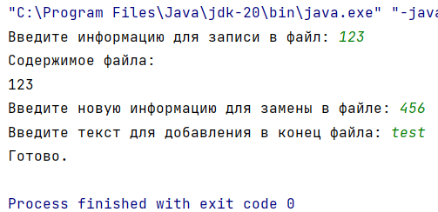

Рисунок 13.5 – Результат выполнения всей программы

На рисунке 13.6 представлено содержимое файла.

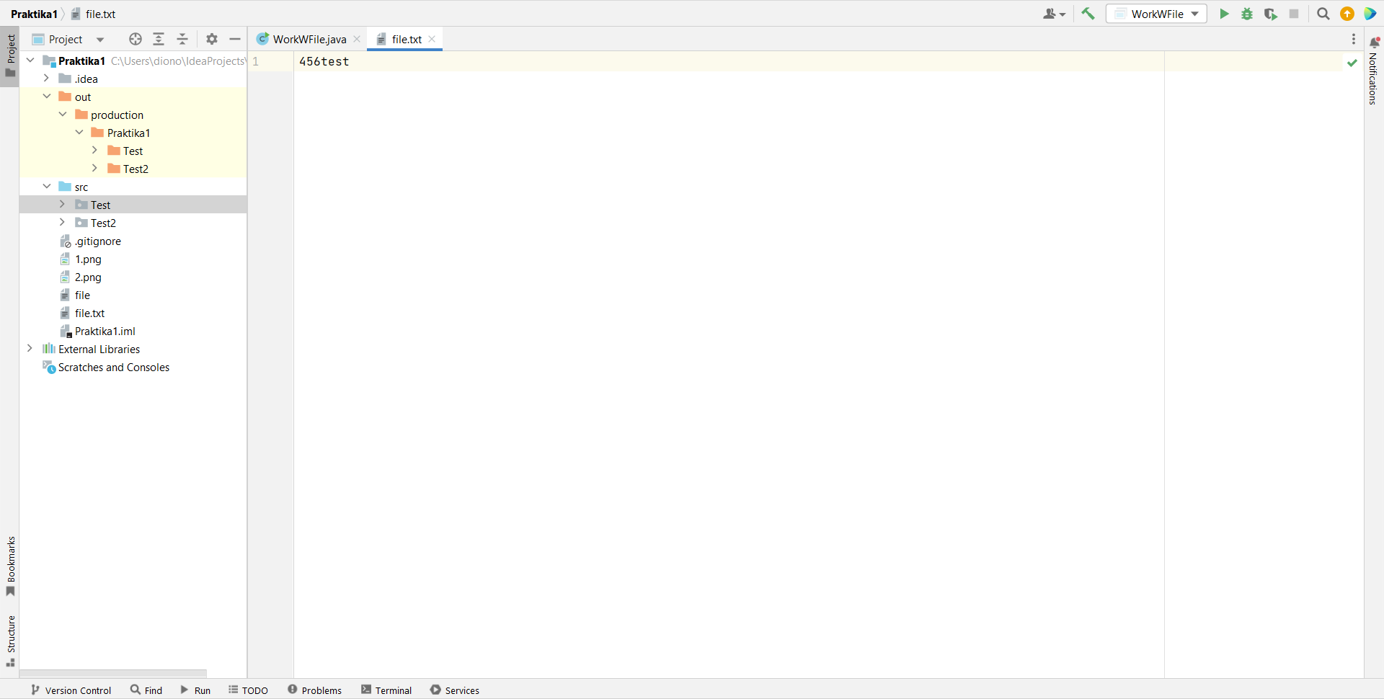

Рисунок 13.6 – Содержимое файла

Листинг полного кода программы представлен в приложении А на рисунках А.1 и А.2.

**Выводы по работе:**

В ходе работы была освоена работа с файлами, а также были получены навыки по чтению и записи данных в файл.

**Практическая работа № 14**

**Цель работы**

Освоить на практике работу с файлами на языке Java. Получить практические навыки по чтению и записи данных в файл.

**Теоретическое введение**

Вначале, рассмотрите класс, представленный на диаграмме - общий класс список ожидания. Допустим мы решили, что нам понадобиться еще два вида списков ожидания:

• BoundedWaitList: Этот список ожидания имеет ограниченную емкость, указываемую в момент создания. Он не принимает более элементов, чем заранее задано (возможное количество потенциальных элементов в списке ожидания).

• UnfairWaitList: В этом списке ожидания, можно удалить элемент, который не является первым в очереди - и помните он не может вернуться обратно! (Возможны различные реализации, но в вашей реализации необходимо удалить первое вхождение данного элемента.) Также возможно, чтобы, например, первый элемент будет отправлен обратно в конец списка.

После описания всей задачи в целом, мы сможем решить, что мы нам нужен интерфейс IWaitList, и затем нужно создать три разных класса для трех списков ожидания. Также предполагается, что один из списков ожидания должен быть супер-классом для двух других списков ожидания.

**Выполнение лабораторной работы**

**Задание**

• Исследуйте UML диаграмму классов на рисунке 1 и понаблюдайте, как она выражает то, что мы говорили выше в словах. Убедитесь, что вы понимаете все аспекты диаграммы.

• Расширить и модифицировать исходный код WaitList, как необходимо, чтобы полностью реализовать всю схему UML. Включить комментарии Javadoc. Обратите внимание на переключение ролей после реализации каждого интерфейса / класса!

• Изучение работу метода main(), которая использует ваши новые классы и интерфейс.

**Решение**

На рисунке 14.1 представлен код класса-списка. Видны функции добавления и удаления элементов, функции проверки наличия и проверки на пустоту.

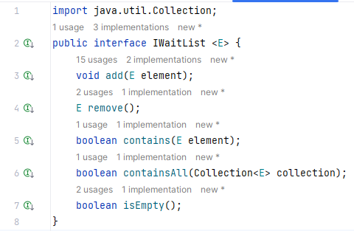

Рисунок 14.1 – Код интерфейса IWaitList – методы add, remove,  
contains и containsAll, isEmpty

На рисунке 14.2 подробно изображен код методов contains, containsAll.

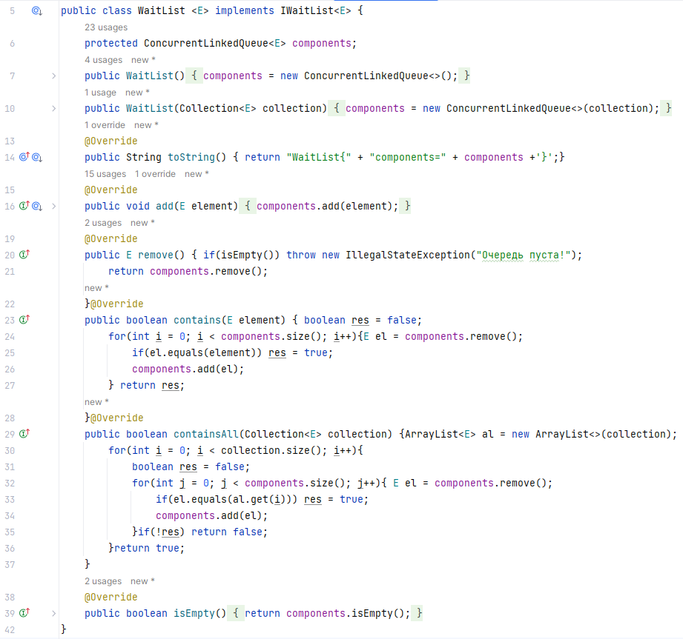

Рисунок 14.2 – Код класса IWaitList – работа методов contains и containsAll

На рисунке 14.3 представлен код remove и moveToBack.

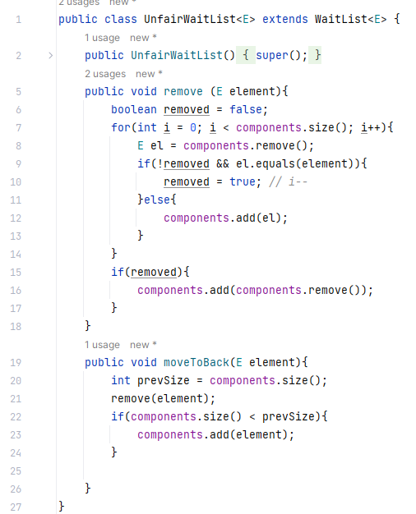

Рисунок 14.3 – Код remove и moveToBack

На рисунке 14.4 представлен код класса BoundedWaitList. Видны исключения в случае ошибки, а также работа методов getCapacity, add и toString.

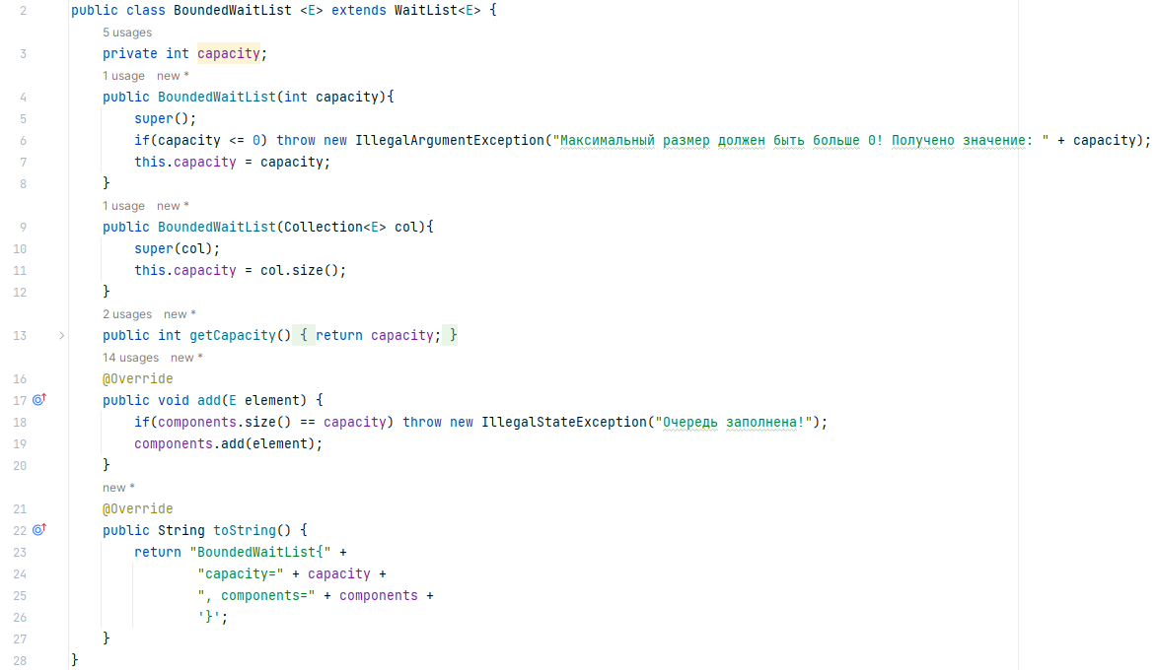

Рисунок 14.4 – Код BoundedWaitList – работа класса

**Выводы по работе:**

В ходе работы были получены знания по различным видам списков ожидания.

**Практическая работа № 15**

**Цель работы**

Введение в разработку программ c использованием событийного программирования на языке программирования Джава с использованием паттерна MVC.

**Теоретическое введение**

Шаблон проектирования в программной инженерии — это метод решения часто возникающей проблемы при разработке программного обеспечения. Проектирование по модели указывает, какой тип архитектуры вы используете для решения проблемы или разработки модели. Существует два типа моделей проектирования: архитектура модели 1 и архитектура модели 2 (MVC). Проекты моделей, основанные на архитектуре MVC (model-viewcontroller), следуют шаблону проектирования MVC и отделяют логику приложения от пользовательского интерфейса при разработке программного обеспечения. Как следует из названия, шаблон MVC имеет три уровня: Модель — представляет бизнес-уровень приложения (model), Вид — определяет представление приложения (view), Контроллер — управляет потоком приложения (controller).

**Выполнение лабораторной работы**

**Задание**

Напишите реализацию программного кода по UML диаграмме, представленной на рисунке 15.1. Программа должна демонстрировать использование паттерна MVC. Напишите реализацию программного кода, с использованием паттерна MVC для расчета заработной платы сотрудника предприятия. Предлагается использовать следующие классы: Класс Employee – сотрудник будет выступать в качестве слоя модели, Класс EmployeeView будет действовать как слой представления, Класс EmployeeContoller будет действовать как уровень контроллера.

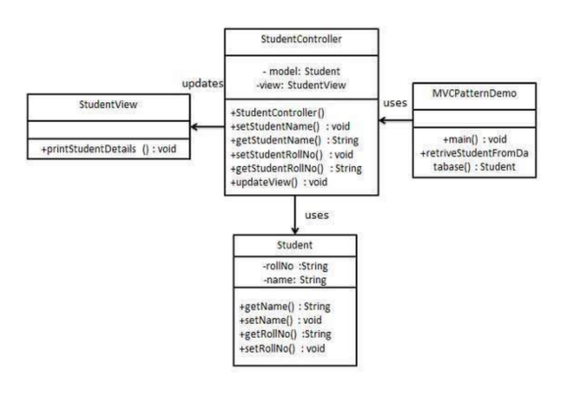

Рисунок 15.1 – UML диаграмма классов проекта, реализующего MVC

**Решение**

Разработка программы для задания 1.

На рисунке 15.2 представлена модель Student из задания 1. Есть роль и имя, а также методы эти данные возвращающие.

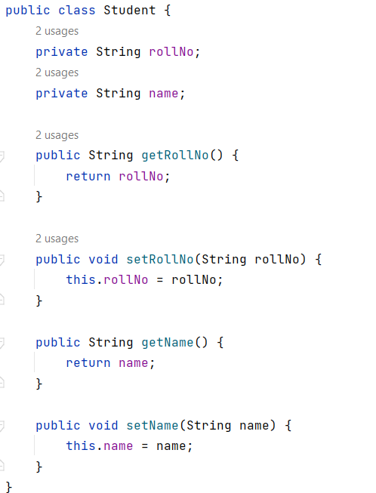

Рисунок 15.2 – Модель Student

На рисунке 15.3 изображен код представления модели Student из задания 1. На экран выведутся имя и роль студента.

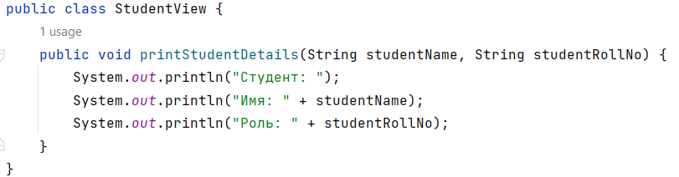

Рисунок 15.3 – Код представления модели Student из задания 1

На рисунке 15.4 представлен код класса StudentController задания 1. Класс StudentController представляет контроллер в архитектуре MVC. Его главная задача - связывать модель (класс Student) и представление (класс StudentView) и обеспечивать взаимодействие между ними.

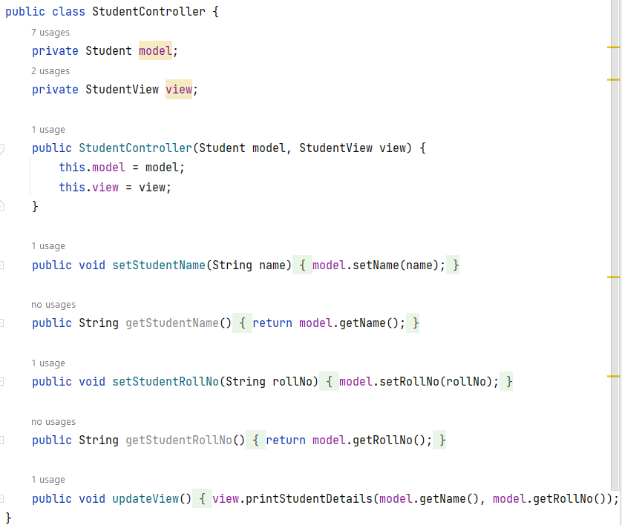

Рисунок 15.4 – Код класса StudentController задания 1 – связка классов Student и StudentView

На рисунке 15.5 представлен код исполняемого класса задания 1. Это главный класс, который содержит метод main. Этот метод представляет точку входа в приложение. Сначала создается экземпляр Student, потом обновление данных этого класса, далее обновление представления и возврат с определенным именем и ролью.

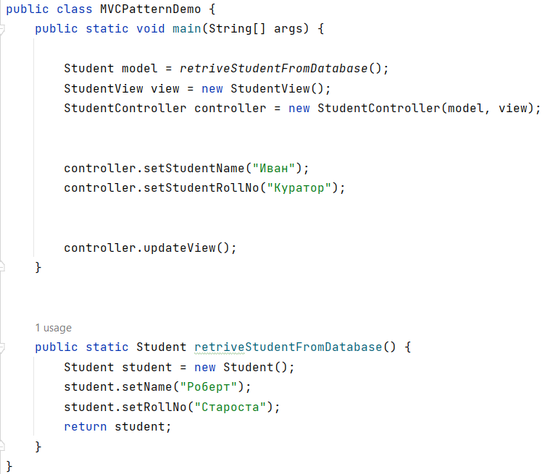

Рисунок 15.5 – Код исполняемого класса задания 1 – работа классов Student, StudemtView и StudentContoller, а также методов этих классов

На рисунке 15.6 представлен результат выполнения всей программы.

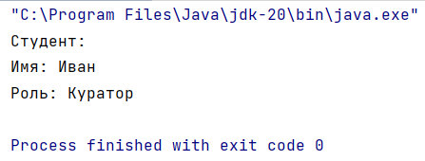

Рисунок 15.6 – Результат выполнения всей программы.

Разработка программы для задания 2.

На рисунке 15.7 представлена модель Employee из задания 2. Есть зарплата, имя и премия, а также методы считающие итоговую зарплату, задающие эти данные и возвращающие их.

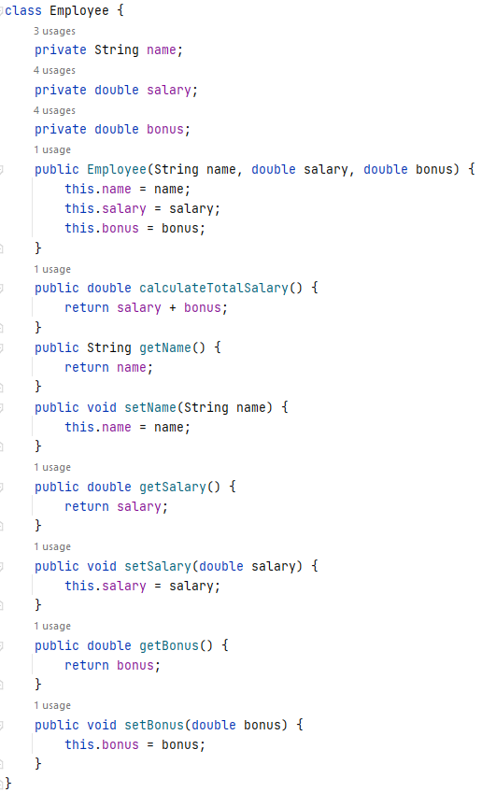

Рисунок 15.7 – Модель Employee задания 2

На рисунке 15.8 код представления модели Employee из задания 2. На экран выведутся имя, ЗП премия и итоговая ЗП работника.

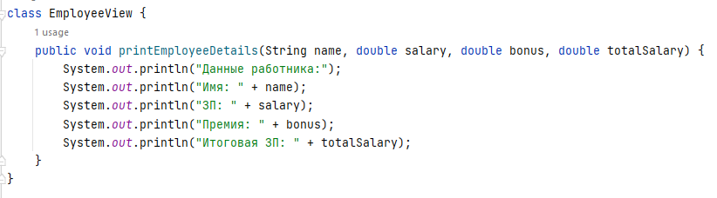

Рисунок 15.8 – Код представления модели Employee из задания 2

На рисунке 15.9 представлен код класса EmployeeController задания 2. Класс EmployeeController представляет контроллер в архитектуре MVC. Его главная задача - связывать модель (класс Employee) и представление (класс EmployeeView) и обеспечивать взаимодействие между ними.

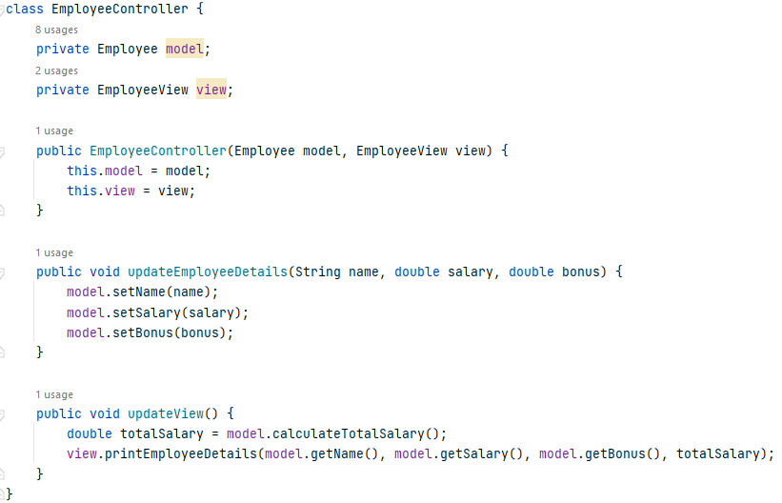

Рисунок 15.9 – Код класса EmployeeController задания 2 – связка модели (класс Employee) и представления (класс EmployeeView)

На рисунке 15.10 представлен код исполняемого класса задания 2. Это главный класс, который содержит метод main. Этот метод представляет точку входа в приложение. Сначала создается экземпляр Employee, потом обновление данных этого класса, далее обновление представления и возврат с определенным именем и ролью.

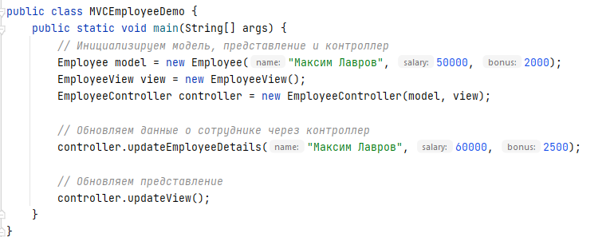

Рисунок 15.10 – Код исполняемого класса задания 2 – работа классов Employee, EmployeeView и EmployeeController

На рисунке 15.11 представлен результат выполнения всей программы.

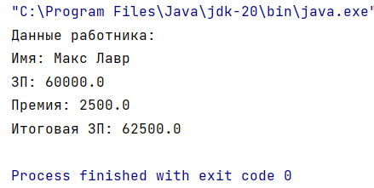

Рисунок 15.11 – Результат выполнения всей программы.

**Выводы по работе:**

В ходе работы были получены знания по применению событийного программирования и паттерна MVC.

**Практическая работа № 16**

**Цель работы**

Целью данной практической работы являются получение практических навыков разработки программ, изучение синтаксиса языка Java, освоение основных конструкций языка Java (циклы, условия, создание переменных и массивов, создание методов, вызов методов), а также научиться осуществлять стандартный ввод/вывод данных.

**Теоретическое введение**

Механизм исключительных ситуаций в Java поддерживается пятью ключевыми словами:

• try

• catch

• finally

• throw

• throws

В языке Джава Java всего около 50 ключевых слов, и пять из них связано как раз с исключениями, это- try, catch, finally, throw, throws. Из них catch, throw и throws применяются к экземплярам класса, причём работают они только с Throwable и его наследниками.

**Выполнение лабораторной работы**

**Задание**

Задание 1: выполните следующую программу и посмотрите, что происходит:

*Листинг 16.1 – Пример обработки деления на ноль*

|  |
| --- |
| public class Exception1 {  public void exceptionDemo() {  System.out.println( 2 / 0 );  }  } |

Задание 2: измените код в листинге 18.3 на следующий:

*Листинг 16.2 – Пример программы*

|  |
| --- |
| public class Exception2 {  public void exceptionDemo() {  Scanner myScanner = new Scanner( System.in);  System.out.print( "Enter an integer ");  String intString = myScanner.next();  int i = Integer.parseInt(intString);  System.out.println( 2/i );  }  } |

Добавить блоки try catch.

Задание 3: Добавьте ещё один catch в код задания 2.

Задание 4: Добавьте finally в код задания 2.

**Решение**

На рисунках 16.1 – 16.4 представлен код классов и изображения результатов работы.

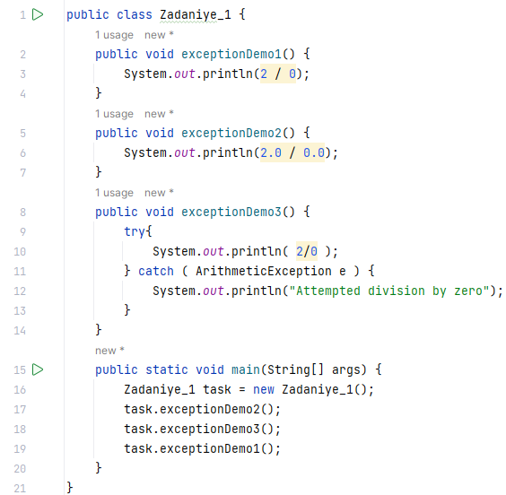

Рисунок 16.1 – Код первого задания – работа методов exceptionDemo1, exceptionDemo2 и exceptionDemo3

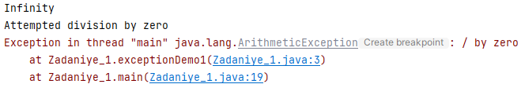

Рисунок 16.2 – Вывод первого задания

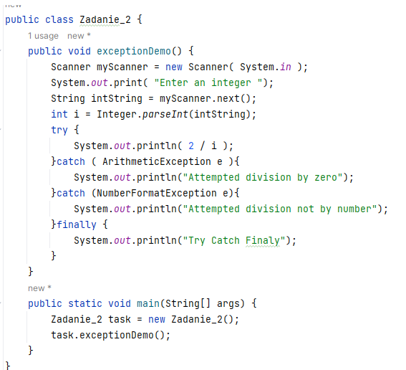

Рисунок 16.3 – Код второго - четвёртого заданий – взаимодействие ключевых слов try, catch

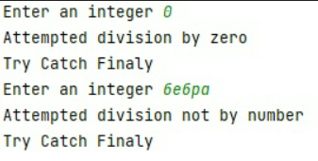

Рисунок 16.4 – Результат выполнения программы

**Выводы по работе:**

В ходе работы были получены знания по написанию и применению исключений в Java.

**Практическая работа № 17**

**Цель работы**

Научиться создавать собственные исключения.

**Теоретическое введение**

Язык Java предоставляет исчерпывающий набор классов исключений, но иногда при разработке программ вам потребуется создавать новые – свои собственные исключения, которые являются специфическими для потребностей именно вашего приложения. В этой практической работе мы научимся создавать свои собственные пользовательские классы исключений.

**Выполнение лабораторной работы**

**Задание**

Клиент совершает покупку онлайн. При оформлении заказа у пользователя запрашивается фио и номер ИНН. В программе проверяется, действителен ли номер ИНН для такого клиента. Исключение будет выдано в том случае, если введен недействительный ИНН.

Предлагается модернизировать задачу сортировки студентов по среднему баллу. Необходимо разработать пользовательский интерфейс для задачи поиска и сортировки. Дополнить ее поиском студента по фио – в случае отсутствия такого студента необходимо выдавать собственное исключение. Схема классов программы приведена на рисунке 17.1.

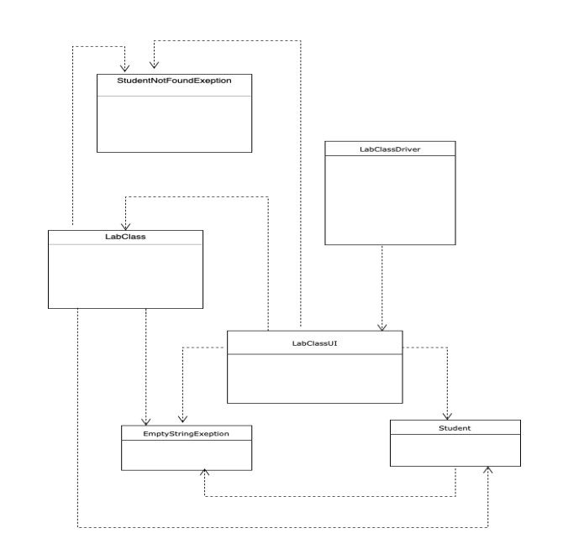

Рисунок 17.1 – UML диаграмма проекта

**Решение**

Разработка программы для задания 1.

На рисунке 17.2 представлен код программы, где происходит проверка по номеру ИНН, а также внедрены исключения, если номер не соответствует шаблону.

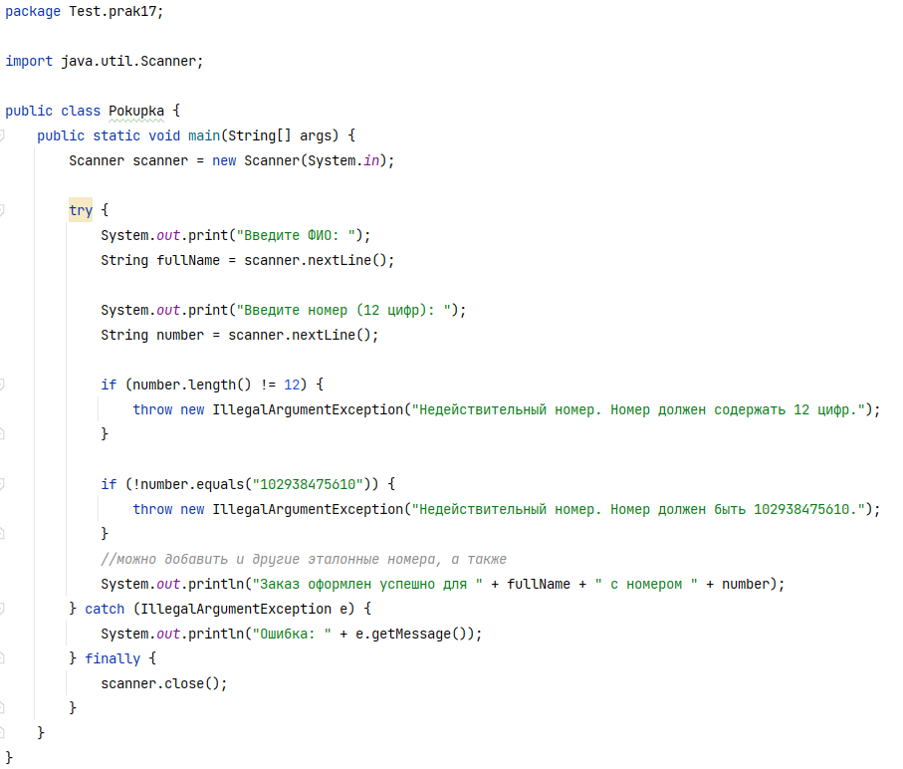

Рисунок 17.2 – Код класса Pokupka задания 1 – связка условных конструкций и работа исключений

На рисунке 17.3 представлен результат выполнения всей программы.

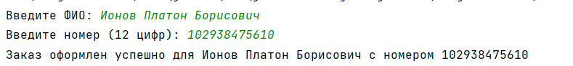

Рисунок 17.3 – Результат выполнения всей программы

Разработка программы для задания 2.

На рисунке 17.4 представлена модернизированная задача сортировки студентов по среднему баллу. Есть метод сортирующий студентов по среднему баллу, а также метод их ищущий. Помимо этого, добавлено исключение, которое вызывется, если студент не найден.

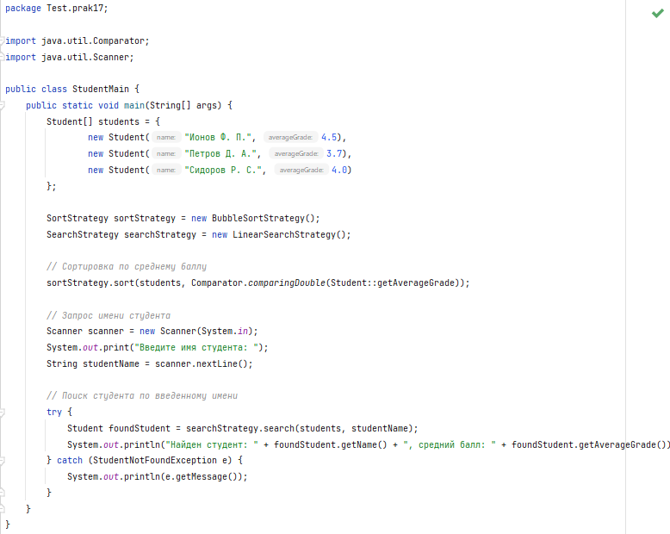

Рисунок 17.4 – Код программы задания 2 – работа методов сортировки и поиска, а также работа исключения

На рисунке 17.5 представлен результат выполнения всей программы.

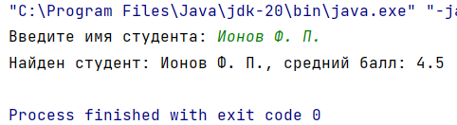

Рисунок 17.5 – Результат выполнения всей программы

**Выводы по работе:**

В ходе работы были получены знания по написанию и применению исключений в Java.

**Практическая работа № 18**

**Цель работы**

Научиться работать с обобщенными типами в Java и применять их в программах.

**Теоретическое введение**

Понятие дженериков. Введение в Дженерики. В JDK представлены дженерики (перевод с англ. generics), которые поддерживают абстрагирование по типам (или параметризованным типам). В объявлении классов дженерики представлены обобщенными типами, в то время как пользователи классов могут быть конкретными типами, например во время создания объекта или вызова метода. Вы, конечно, знакомы с передачей аргументов при вызове методов в языке С++. Когда вы передаете аргументы внутри круглых скобок () в момент вызова метода, то аргументы подставляются вместо формальных параметров, с которыми объявлен и описан метод. Схожим образом в generics вместо передаваемых аргументов мы передаем информацию только о типах аргументов внутри угловых скобок <> (так называемая diamond notation или алмазная запись). Основное назначение использования дженериков — это абстракция работы над типами при работе с коллекциями («Java Collection Framework»).

**Выполнение лабораторной работы**

**Задание**

Создать обобщенный класс с тремя параметрами (T, V, K).

Класс содержит три переменные типа (T, V, K), конструктор, принимающий на вход параметры типа (T, V, K), методы возвращающие значения трех переменных. Создать метод, выводящий на консоль имена классов для трех переменных класса.

Наложить ограничения на параметры типа: T должен реализовать интерфейс Comparable (классы оболочки, String), V должен реализовать интерфейс Serializable и расширять класс Animal.

Написать обобщенный класс MinMax, который содержит методы для нахождения минимального и максимального элемента массива. Массив является переменной класса. Массив должен передаваться в класс через конструктор.

Написать класс Калькулятор (необобщенный), который содержит обобщенные статические методы - sum, multiply, divide, subtraction. Параметры этих методов - два числа разного типа, над которыми должна быть произведена операция.

Написать класс Matrix, на основе обобщенного типа, реализовать операции с матрицами

**Решение**

Разработка программы для задания 1.

На рисунке 18.1 представлен код класса Generic с тремя параметрами, он содержит три переменные типа (T, V, K), конструктор, принимающий на вход параметры типа (T, V, K), методы возвращающие значения трех переменных и метод, выводящий на консоль имена классов для трех переменных класса.

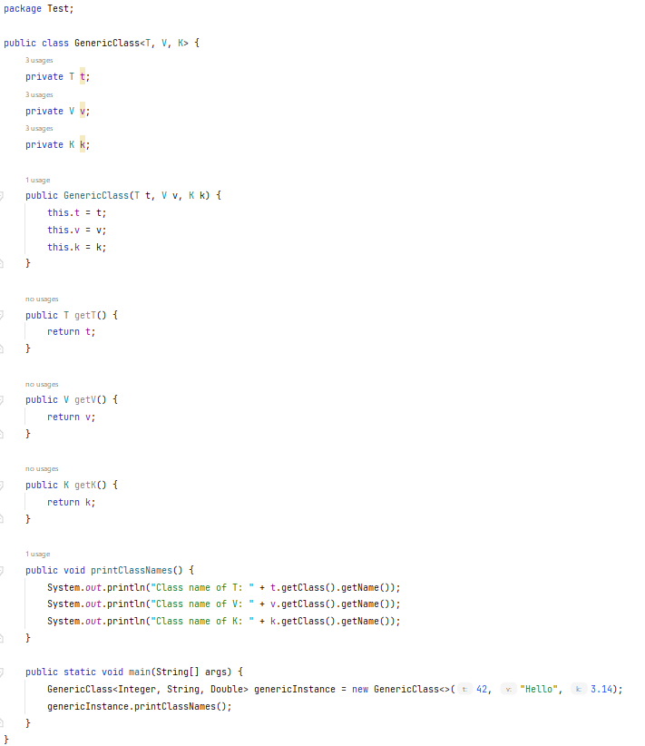

Рисунок 18.1 – Код класса Generic задания 1 – работа конструктора и методов

На рисунке 18.2 представлен результат выполнения всей программы.

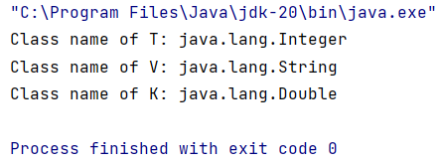

Рисунок 18.2 – Результат выполнения всей программы

Разработка программы для задания 2.

На рисунке 18.3 представлен код класса Animal с ограничениями на параметры типа: T должен реализовать интерфейс Comparable (классы оболочки, String), V должен реализовать интерфейс Serializable и расширять класс Animal.

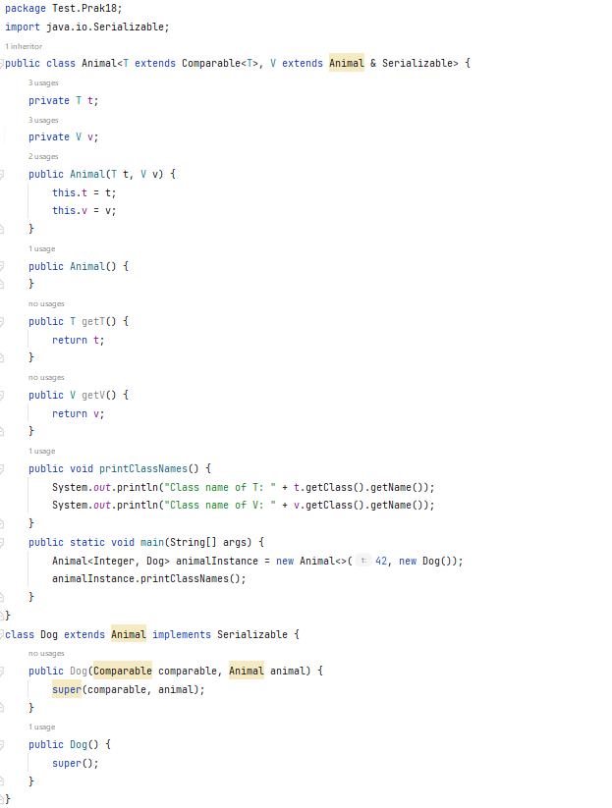

Рисунок 18.3 – Код класса Animal задания 2 – реализация Comparable, Serializable

На рисунке 18.4 представлен результат выполнения всей программы.

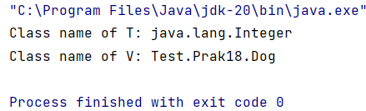

Рисунок 18.4 – Результат выполнения всей программы

Разработка программы для задания 3.1

На рисунке 18.5 представлен код обобщенного класса MinMax, который содержит методы для нахождения минимального и максимального элемента массива. Массив является переменной класса. Массив передается в класс через конструктор.

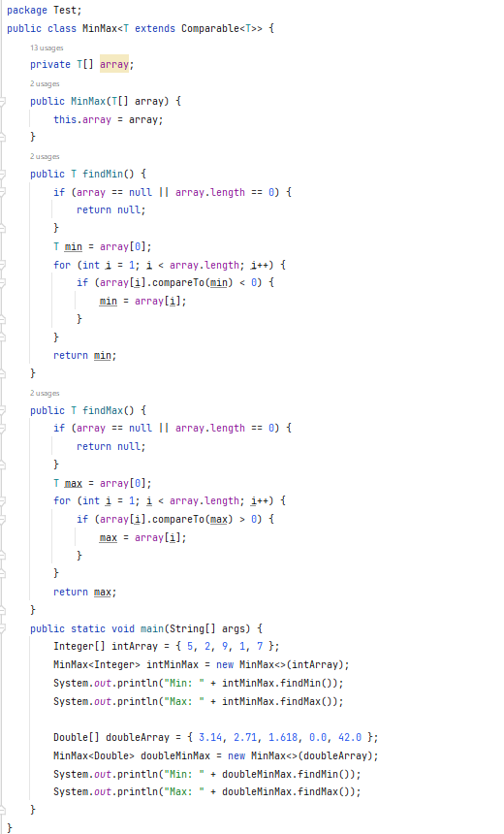

Рисунок 18.5 – Код класса MinMax задания 3 – взаимодействие с массивом типа T, а также работа методов findMin() и findMax()

На рисунке 18.6 представлен результат выполнения всей программы.

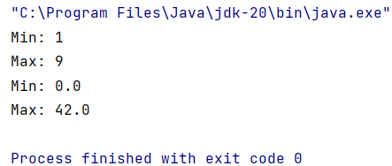

Рисунок 18.6 – Результат выполнения всей программы

Разработка программы для задания 3.2.

На рисунке 18.7 представлен код необобщенного класса Калькулятор, который содержит обобщенные статические методы - sum, multiply, divide, subtraction. Параметры этих методов - два числа разного типа, над которыми производится операция.

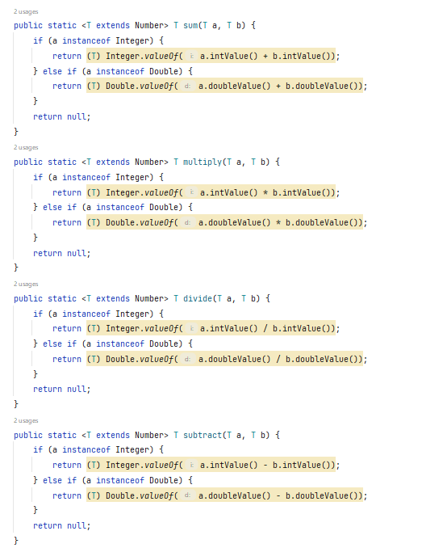

Рисунок 18.7 – Код класса Calculator задания 3.2 – работа методов sum(), multiply(), divide(), substract()

На рисунке 18.8 представлен результат выполнения всей программы.

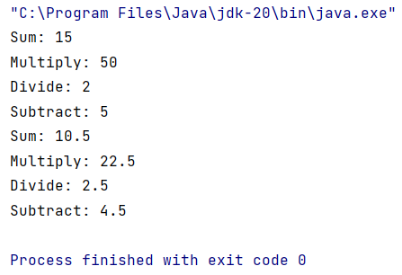

Рисунок 18.8 – Результат выполнения всей программы

Разработка программы для задания 4.

На листинге 1.1 представлен код обобщенного класса Matrix, который реализует операции с матрицами.

*Листинг 18.1 – Код класса Matrix задания 4 – реализация операций над матрицами*

|  |
| --- |
| package Test;  public class Matrix<T> {  private final int rows;  private final int columns;  private final T[][] data;  public Matrix(int rows, int columns) {  this.rows = rows;  this.columns = columns;  this.data = (T[][]) new Object[rows][columns];  }  public Matrix(T[][] data) {  this.rows = data.length;  this.columns = data[0].length;  this.data = data;  }  public int getRows() {  return rows;  }  public int getColumns() {  return columns;  }  public T get(int row, int column) {  if (row < 0 || row >= rows || column < 0 || column >= columns) {  throw new IndexOutOfBoundsException("Invalid matrix indices");  }  return data[row][column];  }  public void set(int row, int column, T value) {  if (row < 0 || row >= rows || column < 0 || column >= columns) {  throw new IndexOutOfBoundsException("Invalid matrix indices");  }  data[row][column] = value;  }  public Matrix<T> add(Matrix<T> other) {  if (rows != other.getRows() || columns != other.getColumns()) {  throw new IllegalArgumentException("Matrix dimensions must match for addition");  }  Matrix<T> result = new Matrix<>(rows, columns);  for (int i = 0; i < rows; i++) {  for (int j = 0; j < columns; j++) {  T sum = (T) addElements(data[i][j], other.get(i, j));  result.set(i, j, sum);  }  }  return result;  }  public Matrix<T> multiply(Matrix<T> other) {  if (columns != other.getRows()) {  throw new IllegalArgumentException("Number of columns in the first matrix must match the number of rows in the second matrix for multiplication");  }  int resultRows = rows;  int resultColumns = other.getColumns();  Matrix<T> result = new Matrix<>(resultRows, resultColumns);  for (int i = 0; i < resultRows; i++) {  for (int j = 0; j < resultColumns; j++) {  T sum = (T) multiplyElements(data[i][j], other, j);  result.set(i, j, sum);  }  }  return result;  }  private T addElements(T a, T b) {  if (a instanceof Integer) {  return (T) (Integer.valueOf(((Integer) a) + ((Integer) b)));  } else if (a instanceof Double) {  return (T) (Double.valueOf(((Double) a) + ((Double) b)));  } else {  throw new IllegalArgumentException("Unsupported data type");  }  }  private T multiplyElements(T a, Matrix<T> other, int columnIndex) {  if (a instanceof Integer) {  int sum = 0;  for (int i = 0; i < columns; i++) {  sum += ((Integer) a) * ((Integer) other.get(i, columnIndex));  }  return (T) (Integer.valueOf(sum));  } else if (a instanceof Double) {  double sum = 0.0;  for (int i = 0; i < columns; i++) {  sum += ((Double) a) * ((Double) other.get(i, columnIndex));  }  return (T) (Double.valueOf(sum));  } else {  throw new IllegalArgumentException("Unsupported data type");  }  }  @Override  public String toString() {  StringBuilder sb = new StringBuilder();  for (int i = 0; i < rows; i++) {  for (int j = 0; j < columns; j++) {  sb.append(data[i][j]).append("\t");  }  sb.append("\n");  }  return sb.toString();  }  public static void main(String[] args) {  // Пример использования класса Matrix  Integer[][] data1 = {  {1, 2},  {3, 4}  };  Integer[][] data2 = {  {5, 6},  {7, 8}  };  Matrix<Integer> matrix1 = new Matrix<>(data1);  Matrix<Integer> matrix2 = new Matrix<>(data2);  System.out.println("Matrix 1:");  System.out.println(matrix1);  System.out.println("Matrix 2:");  System.out.println(matrix2);  Matrix<Integer> sumMatrix = matrix1.add(matrix2);  System.out.println("Sum Matrix:");  System.out.println(sumMatrix);  Matrix<Integer> productMatrix = matrix1.multiply(matrix2);  System.out.println("Product Matrix:");  System.out.println(productMatrix);  }  } |

На рисунке 18.9 представлен результат выполнения всей программы.

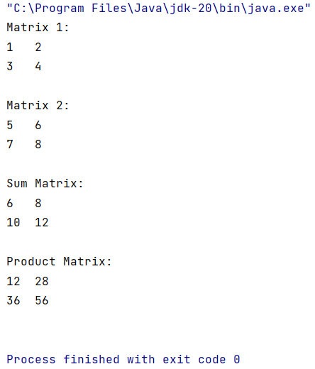

Рисунок 18.9 – Результат выполнения всей программы

**Выводы по работе:**

В ходе работы были получены знания по написанию и применению дженериков в Java.

**Практическая работа № 19**

**Цель работы**

Научиться работать с обобщенными типами в Java и применять прием стирание типов при разработке программ на Джава.

**Теоретическое введение**

Обобщенные типы (Generics) в Java позволяют создавать классы, интерфейсы и методы, которые могут работать с различными типами данных, сохраняя при этом типовую безопасность. Обобщенные типы позволяют написать более универсальный и безопасный код, так как типы данных определяются динамически. Принцип обобщенных типов основан на параметризации типов. Вместо конкретных типов данных, используются типовые параметры (типовые переменные)

Стирание типов (Type Erasure) в Java происходит во время компиляции и означает, что параметры типов удаляются из скомпилированного байткода. Это делается для обеспечения обратной совместимости с предыдущими версиями Java, которые не поддерживали обобщенные типы. После стирания типов обобщенный код работает с Object, и компилятор вставляет приведения типов (cast) при необходимости.

**Выполнение лабораторной работы**

**Задание**

Написать метод для конвертации массива строк/чисел в список.

Написать класс, который умеет хранить в себе массив любых типов данных (int, long etc.).

Реализовать метод, который возвращает любой элемент массива по индексу.

Написать функцию, которая сохранит содержимое каталога в список и выведет первые 5 элементов на экран.

*Реализуйте вспомогательные методы в классе Solution, которые

должны создавать соответствующую коллекцию и помещать туда переданные объекты. Методы newArrayList, newHashSet параметризируйте общим типом T. Метод newHashMap параметризируйте парой <K, V>, то есть типами К-ключ и V-значение. Аргументы метода newHashMap должны принимать. Класс содержит три переменные типа (T, V, K), конструктор, принимающий

на вход

**Решение**

Разработка программы для задания 1.

На рисунке 19.1 представлен код класса ArrayToListConverter. С помощью функции convertArrayToList происходит преобразование массива строк/чисел в список.

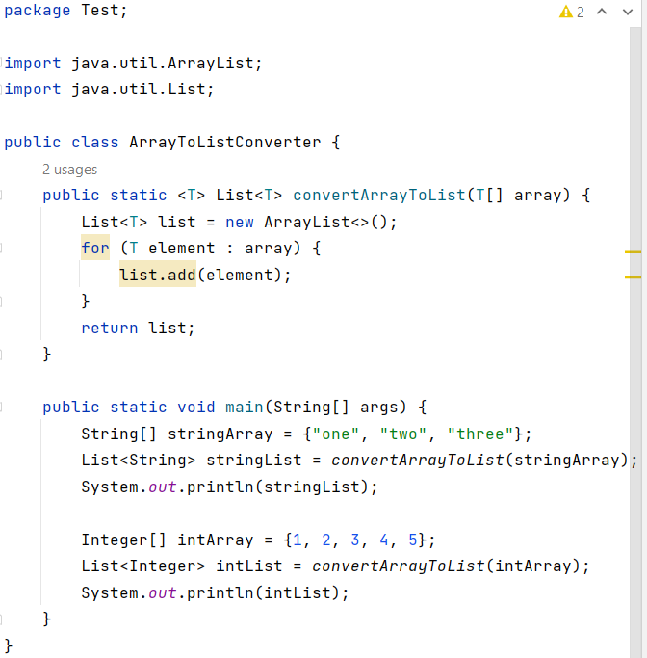

Рисунок 19.1 – Код класса ArrayToListConverter задания 1 – работа функции преобразования

На рисунке 19.2 представлен результат выполнения всей программы.

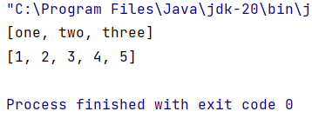

Рисунок 19.2 – Результат выполнения всей программы

Разработка программы для задания 2 и 3.

На рисунке 19.3 представлен код класса MyArray, который хранит в себе массив любых типов данных и который имеет метод getElementByIndex, служащий для возврата любого элемента массива по индексу.

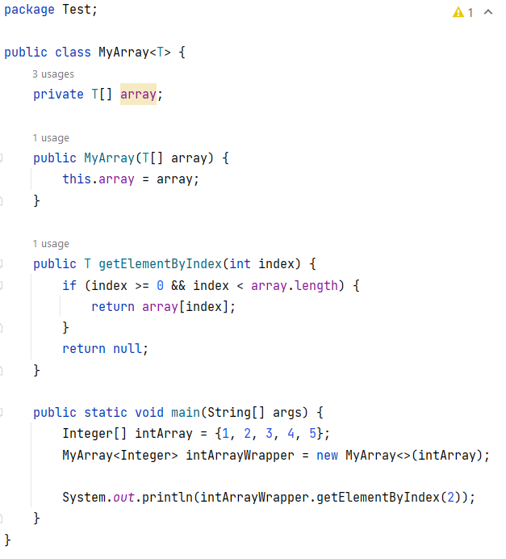

Рисунок 19.3 – Код класса MyArray заданий 2 и 3 – реализация хранения любых типов данных и getElementByIndex

На рисунке 19.4 представлен результат выполнения всей программы.

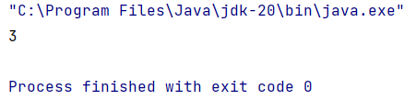

Рисунок 19.4 – Результат выполнения всей программы

Разработка программы для задания 4.

На рисунке 19.5 представлен код класса Directory, который имеет функцию сохранения содержимого каталога в качестве списка и вывода первых 5 элементов на экран.

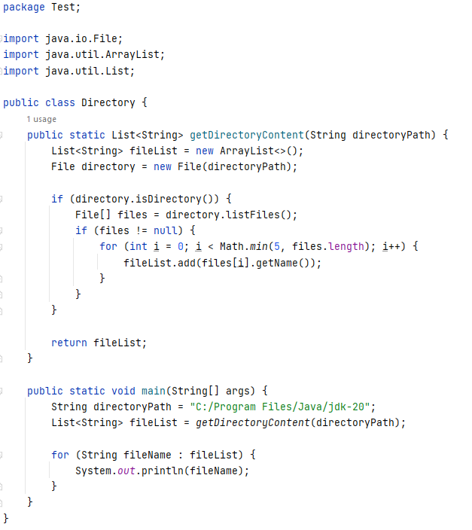

Рисунок 19.5 – Код класса Directory задания 4 – работа функции getDirectoryContent

На рисунке 19.6 представлен результат выполнения всей программы.

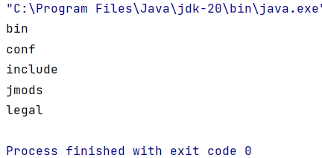

Рисунок 19.6 – Результат выполнения всей программы

**Выводы по работе:**

В ходе работы были получены знания по написанию, применению и стиранию обобщенных типов в Java.

**Практическая работа № 20**

**Цель работы**

Научиться разрабатывать программы с абстрактными типами данных на языке Джава и применять паттерн MVC при разработке программ.

**Теоретическое введение**

Стек — это линейная структура данных, которая следует принципу LIFO (Last In First Out). Стек имеет один конец, куда мы можем добавлять элементя и извлекать их оттуда, в отличие от очереди котрая имеет два конца (спереди и сзади). Стек содержит только один указатель top( верхушка стека), указывающий на самый верхний элемент стека. Всякий раз, когда элемент добавляется в стек, он добавляется на вершину стека, и этот элемент может быть удален только из стека только сверху. Другими словами, стек можно определить как контейнер, в котором вставка и удаление элементов могут выполняться с одного конца, известного как вершина стека.

Примеры стеков – пирамида, стопка тарелок или книг, магазин в пистолете.

Стеку присущи следующие характеристики:

• Стек — это абстрактный тип данных с заранее определенной емкостью, что означает, что эта структура данных имеет ограниченный размер, то есть может хранить количество элементов, опредееленное размерностью стека.

• Это структура данных, в которой строго определен порядок вставки и удаления элементов, и этот порядок может быть LIFO или FILO.

**Выполнение лабораторной работы**

**Задание**

Задание 1. Напишите программу-калькулятор арифметических выражений записанных в обратной польской нотации (RPN-калькулятор).

Задание 2. Напишите графический интерфейс для калькулятора, используя знания, полученные ранее при программировании GUI с использованием SWING и AWT. Используйте паттерн проектирования MVC.

Задание 3. Постройте систему тестов и проверьте, что ваш калькулятор успешно проходит все тесты и «защищён от дурака» (как дурака-пользователя программы, так и дурака-программиста, использующего ваш стек и калькулятор). Например, если вводится выражение, в котором число операций превосходит число помещенных в стек элементов (например, 1 2 + *), то программа не допустит уменьшения переменной sp до отрицательных значений, а выдаст предупреждение «Невозможно выполнить POP для пустого стека».

**Решение**

Разработка программы для задания 1 и 3.

На листинге 20.1 представлен код класса RPNCalculator. С помощью метода evaluateRPN возвращается результат вычисления, метода isNumeric проверяется строка число или нет, метода isOperator проверяется оператор строка или нет. Также внесены исключения и проверка на дурака.

*Листинг 20.1 – Код класса RPNCalculator задания 1 – реализация операций*

|  |
| --- |
| package Calulator20prak;  import java.util.Stack;  public class RPNCalculator {  public static double evaluateRPN(String expression) {  String[] tokens = expression.split("\\s+");  Stack<Double> stack = new Stack<>();  for (String token : tokens) {  if (isNumeric(token)) {  stack.push(Double.parseDouble(token));  } else if (isOperator(token)) {  double operand2 = stack.pop();  double operand1 = stack.pop();  double result = performOperation(operand1, operand2, token);  stack.push(result);  } else {  throw new IllegalArgumentException("Invalid token: " + token);  }  }  if (stack.size() != 1) {  throw new IllegalArgumentException("Invalid expression: " + expression);  }  return stack.pop();  }  private static boolean isNumeric(String str) {  return str.matches("-?\\d+(\\.\\d+)?");  }  private static boolean isOperator(String str) {  return str.equals("+") || str.equals("-") || str.equals("*") || str.equals("/");  }  private static double performOperation(double operand1, double operand2, String operator) {  switch (operator) {  case "+":  return operand1 + operand2;  case "-":  return operand1 - operand2;  case "*":  return operand1 * operand2;  case "/":  if (operand2 == 0) {  throw new ArithmeticException("Division by zero");  }  return operand1 / operand2;  default:  throw new IllegalArgumentException("Invalid operator: " + operator);  }  }  public static void main(String[] args) {  String expression = "3 4 + 2 *";  double result = evaluateRPN(expression);  System.out.println("Result: " + result);  }  } |

На рисунке 20.1 представлен результат выполнения всей программы.

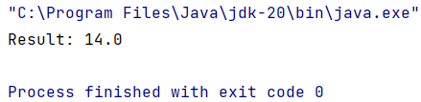

Рисунок 20.1 – Результат выполнения всей программы

Разработка программы для задания 2.

На листинге 20.2 представлен код класса CalculatorApp. Он представляет точку входа в программу и отвечает за создание и инициализацию модели, представления и контроллера калькулятора.

*Листинг 20.2 – Код класса CalculatorApp задания 2 – реализация операций*

|  |
| --- |
| package Calulator20prak;  import javax.swing.*;  import java.awt.*;  import java.awt.event.ActionEvent;  import java.awt.event.ActionListener;  // Модель  class CalculatorModel {  private String expression = "";  public void appendToExpression(String input) {  expression += input;  }  public void clearExpression() {  expression = "";  }  public double evaluateExpression() {  return RPNCalculator.evaluateRPN(expression);  }  public String getExpression() {  return expression;  }  }  // Представление  class CalculatorView extends JFrame {  private JTextField display;  private CalculatorController controller;  public CalculatorView(CalculatorController controller) {  this.controller = controller;  setTitle("RPN Calculator");  setDefaultCloseOperation(JFrame.EXIT_ON_CLOSE);  setLayout(new BorderLayout());  display = new JTextField();  display.setEditable(false);  add(display, BorderLayout.NORTH);  JPanel buttonPanel = new JPanel();  buttonPanel.setLayout(new GridLayout(4, 4));  String[] buttonLabels = {  "7", "8", "9", "/",  "4", "5", "6", "*",  "1", "2", "3", "-",  "0", ".", "=", "+"  };  for (String label : buttonLabels) {  JButton button = new JButton(label);  button.addActionListener(new ButtonClickListener());  buttonPanel.add(button);  }  add(buttonPanel, BorderLayout.CENTER);  pack();  setLocationRelativeTo(null);  }  public void updateDisplay(String text) {  display.setText(text);  }  private class ButtonClickListener implements ActionListener {  @Override  public void actionPerformed(ActionEvent e) {  JButton source = (JButton) e.getSource();  controller.processButtonClick(source.getText());  }  }  public void setController(CalculatorController controller) {  this.controller = controller;  }  }  // Контроллер  class CalculatorController {  private CalculatorModel model;  private CalculatorView view;  public CalculatorController(CalculatorModel model, CalculatorView view) {  this.model = model;  this.view = view;  view.setController(this);  }  public void processButtonClick(String buttonLabel) {  switch (buttonLabel) {  case "=":  try {  double result = model.evaluateExpression();  view.updateDisplay(Double.toString(result));  } catch (IllegalArgumentException ex) {  view.updateDisplay("Error");  }  model.clearExpression();  break;  default:  model.appendToExpression(buttonLabel);  view.updateDisplay(model.getExpression());  }  }  }  public class CalculatorApp {  public static void main(String[] args) {  CalculatorModel model = new CalculatorModel();  CalculatorView view = new CalculatorView(null);  CalculatorController controller = new CalculatorController(model, view);  view.setController(controller);  SwingUtilities.invokeLater(() -> {  view.setVisible(true);  });  }  } |

На рисунке 20.2 представлен результат выполнения всей программы.

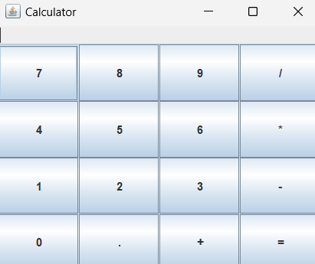

Рисунок 20.4 – Результат выполнения всей программы

**Выводы по работе:**

В ходе работы были получены знания по написанию и применению программ с абстрактными типами данных в Java.

Листинг первой части кода задания 1 практической работы №15

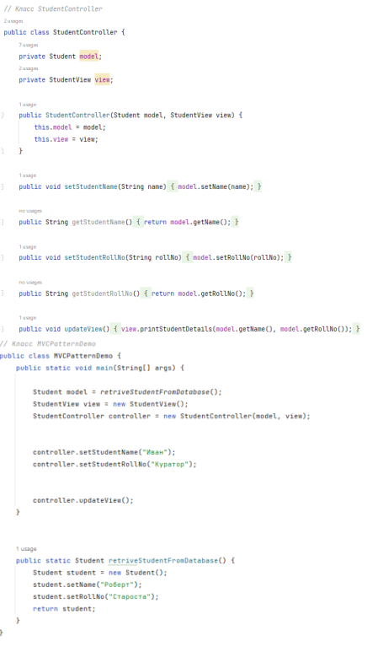

Рисунок 20.5 – Листинг второй части кода задания 1 практической работы №15

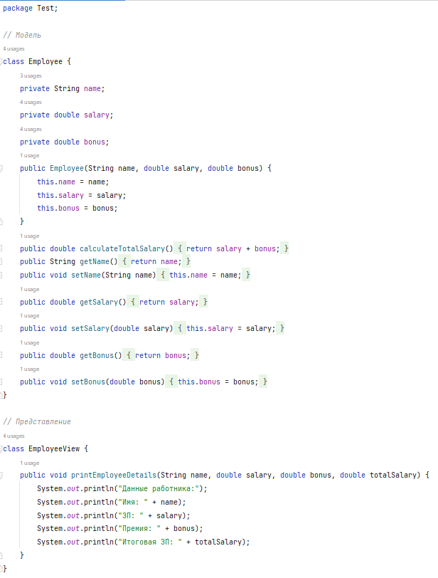

Рисунок 20.6– Листинг первой части кода задания 2 практической работы №15

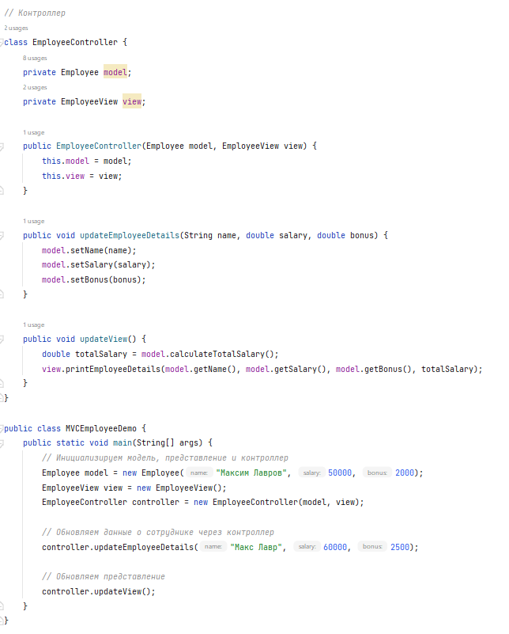

Рисунок 20.7 ­– Листинг второй части кода задания 2 практической работы №15

**Практическая работа № 21**

**Цель работы**

Научиться работать с обобщенными типами в Java и применять прием стирание типов разработке программ на Джава.

**Теоретическое введение**

Теоретические сведения. Стирание типов Из предыдущего примера может создаться видимость того, что компилятор заменяет параметризованный тип актуальным или фактическим типом (таким как String, Integer) во время создания экземпляра объекта типа класс. Если это так, то компилятору необходимо будет создавать новый класс для каждого актуального или фактического типа (аналогично шаблону C ++). На самом же деле происходит следующее - компилятор заменяет всю ссылку на параметризованный тип E на ссылку на Object, выполняет проверку типа и вставляет требуемые операторы, обеспечивающие понижающее приведения типов.

Помните! Что Дженерики реализуются компилятором Java в качестве интерфейсного преобразования, называемого стиранием, которое переводит или перезаписывает код, который использует дженерики в не обобщенный код (для обеспечения обратной совместимости). Это преобразование стирает всю информацию об общем типа. Например, ArrayList станет ArrayList. Параметр формального типа, такой как , заменяется объектом по умолчанию (или верхней границей типа). Когда результирующий код не корректен, компилятор вставляет оператор преобразования типа. Когда класс создается с использованием актуального или фактического параметра типа, например. MyGenericArrayList , компилятор гарантирует, что add(E e) работает только с типом String. Он также вставляет соответствующий оператор понижающее преобразование типов в соответствие с типом возвращаемого значения E для метода get().

**Выполнение лабораторной работы**

**Задание**

Задание 1. Написать метод для конвертации массива строк/чисел в список.

Задание 2. Написать класс, который умеет хранить в себе массив любых типов данных (int, long etc.).

**Решение**

Решение задачи 1 представленно на рисунке 21.1.

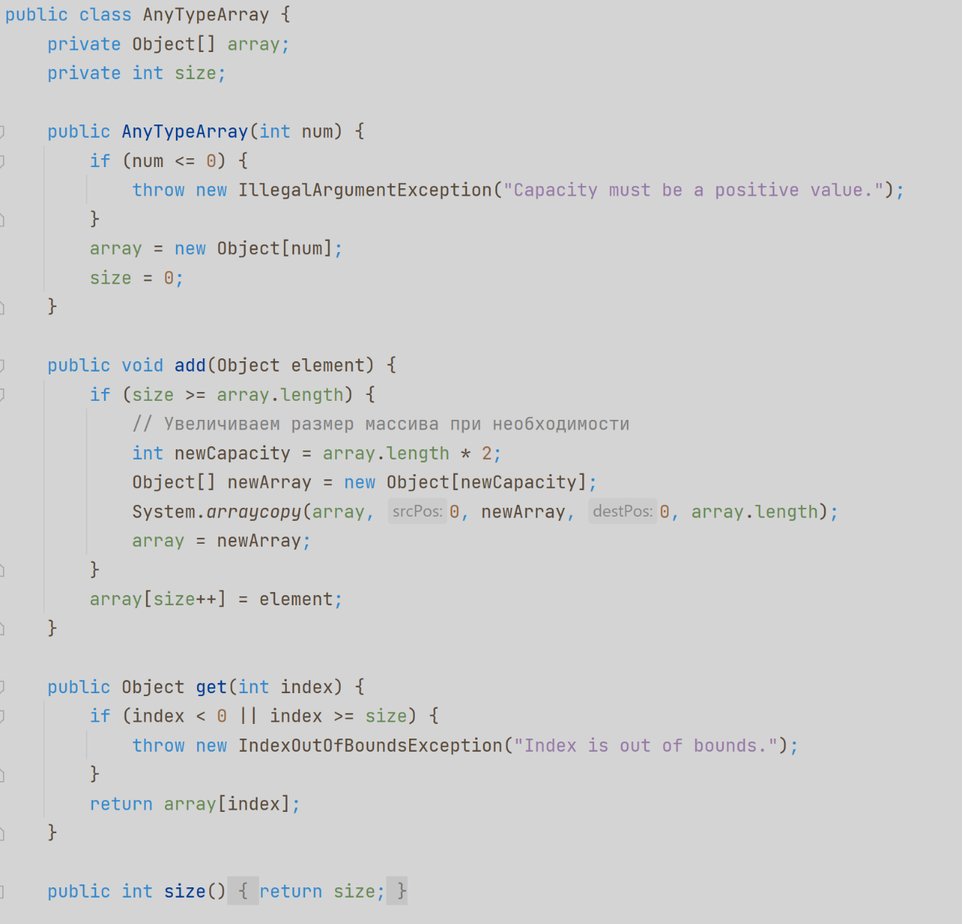

Рисунок 21.1 – Код класса для решения задачи 1

Решение задачи 2 представленно на рисунке 21.2.



Рисунок 21.2 – Код класса для решения задачи 2

**Практическая работа № 22 Абстрактные типы данных. Стек**

**Цель работы**

Научиться разрабатывать программы с абстрактными типами данных на языке Джава и применять паттерн MVC при разработке программ.

**Теоретическое введение**

Стек — это линейная структура данных, которая следует принципу LIFO (Last In First Out) . Стек имеет один конец, куда мы можем добавлять элементя и извлекать их оттуда, в отличие от очереди котрая имеет два конца ( спереди и сзади).Стек содержит только один указатель top( верхушка стека), указывающий на самый верхний элемент стека. Всякий раз, когда элемент добавляется в стек, он добавляется на вершину стека, и этот элемент может быть удален только из стека только сверху. Другими словами, стек можно определить как контейнер, в котором вставка и удаление элементов могут выполняться с одного конца, известного как вершина стека.

* Примеры стеков – пирамида, стопка тарелок или книг, магазин в пистолете Стеку присущи следующие характеристики:
* Стек — это абстрактный тип данных с заранее определенной емкостью, что означает, что эта структура данных имеет ограниченный размер, то есть может хранить количество элементов, опредееленное размерностью стека.

Это структура данных, в которой строго определен порядок вставки и удаления элементов, и этот порядок может быть LIFO или FILO.

**Порядок работы со стеком**

Рассмотрим пример, допустим стек работает по схеме LIFO. Как видно на рис. ниже, в стеке пять блоков памяти; поэтому размер стека равен 5. Предположим, мы хотим хранить элементы в стеке, и предположим, что в начале стек пуст. Мы приняли размер стека равным 5, как показано на рис.22.1 ниже, в который мы будем помещать элементы один за другим, пока стек не заполнится.

Поскольку наш стек заполнен, то количество элементов в нем равно 5. В приведенных выше случаях мы можем наблюдать, что он заполняется элементами снизу вверх, при каждом добавлении нового элемента в стек. Стек растет снизу вверх.

**Стандартные операции со стеком**

Ниже приведены некоторые общие операции, реализованные в стеке:

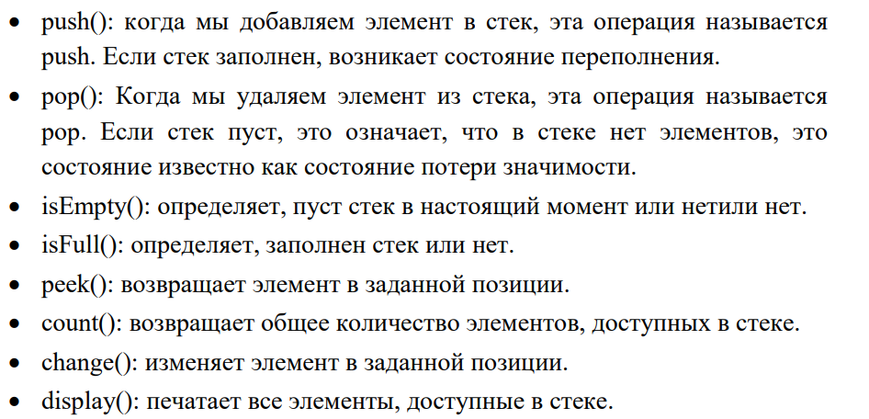

**Выполнение лабораторной работы**

**Задание**

Задание 1. Напишите программу-калькулятор арифметических выражений записанных в обратной польской нотации (RPN-калькулятор).

Задание 2. Напишите графический интерфейс для калькулятора, используя знания полученные ранее при програмиировании GUI с использованием SWING и AWT. Используйте паттерн проектирования MVC.

**Решение**

Для выполнения следующих двух заданий была написана логика калькулятора с использованием паттерна проектирования MVC.

На рисунке 22.1 представлены классы для выполнения заданий 1 и 2.

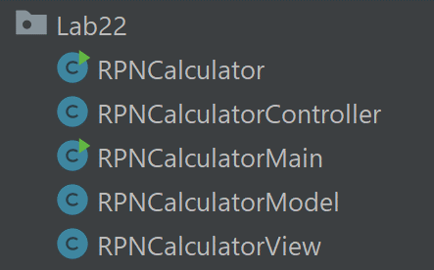

Рисунок 22.1 – Классы реализующие 1 и 2 задания

**Задание 1**

На рисунках 22.2 и 22.3 представлены основные методы калькулятора, к которым будет обращаться контроллер в будущем.

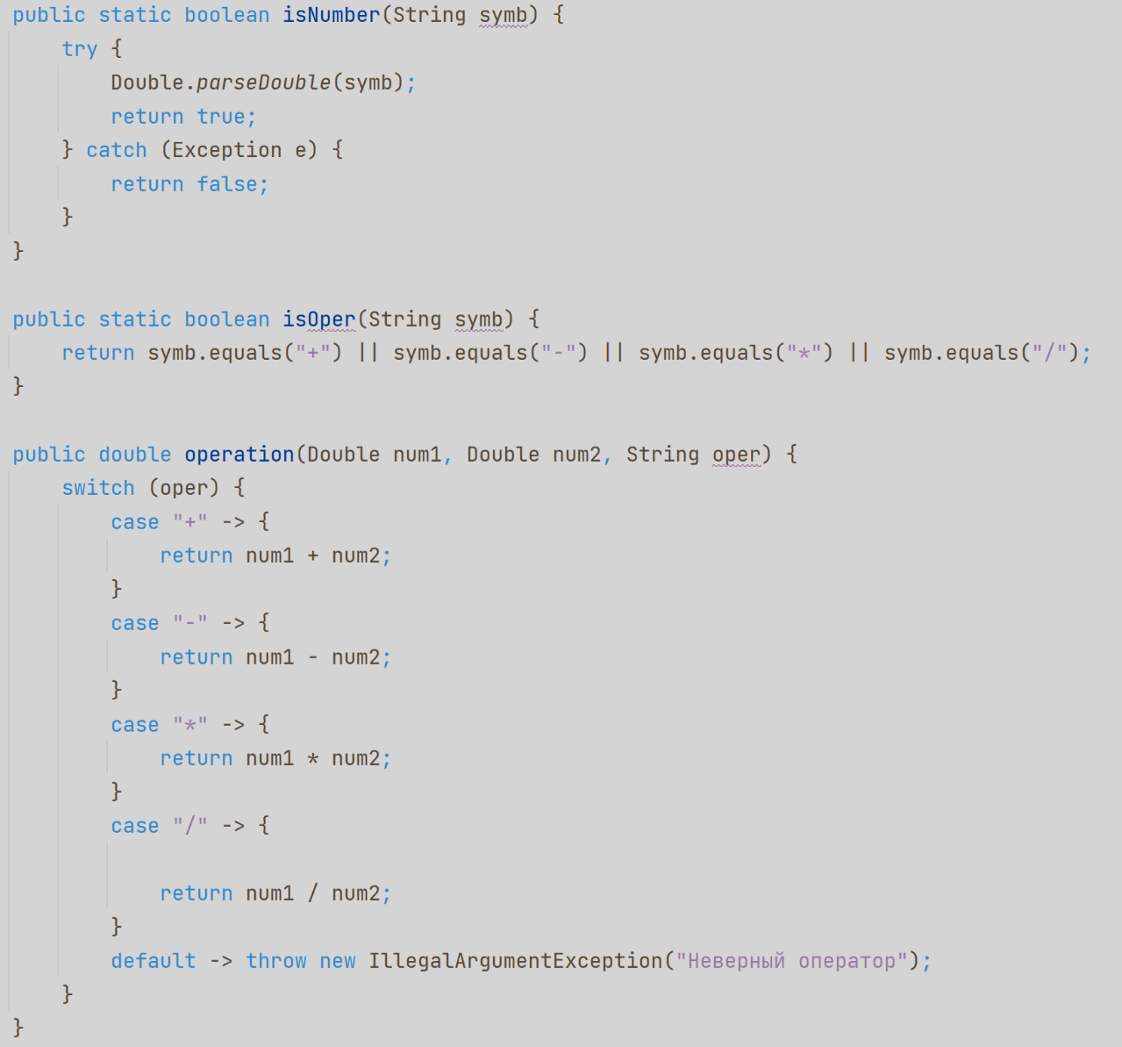

Рисунок 22.2 – Первая часть кода, реализовывающего калькулятор

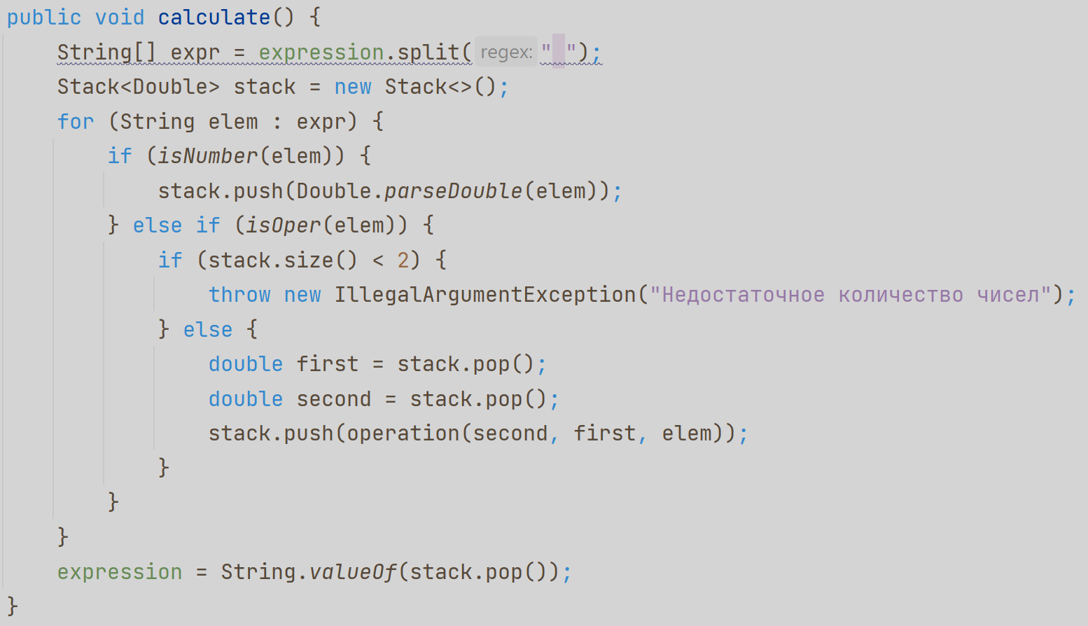

Рисунок 22.3 – Вторая часть кода, реализовывающего калькулятор

На рисунке 22.4 показан контроллер калькулятора, который лишь вызывает методы основного реализовывающего его класса.

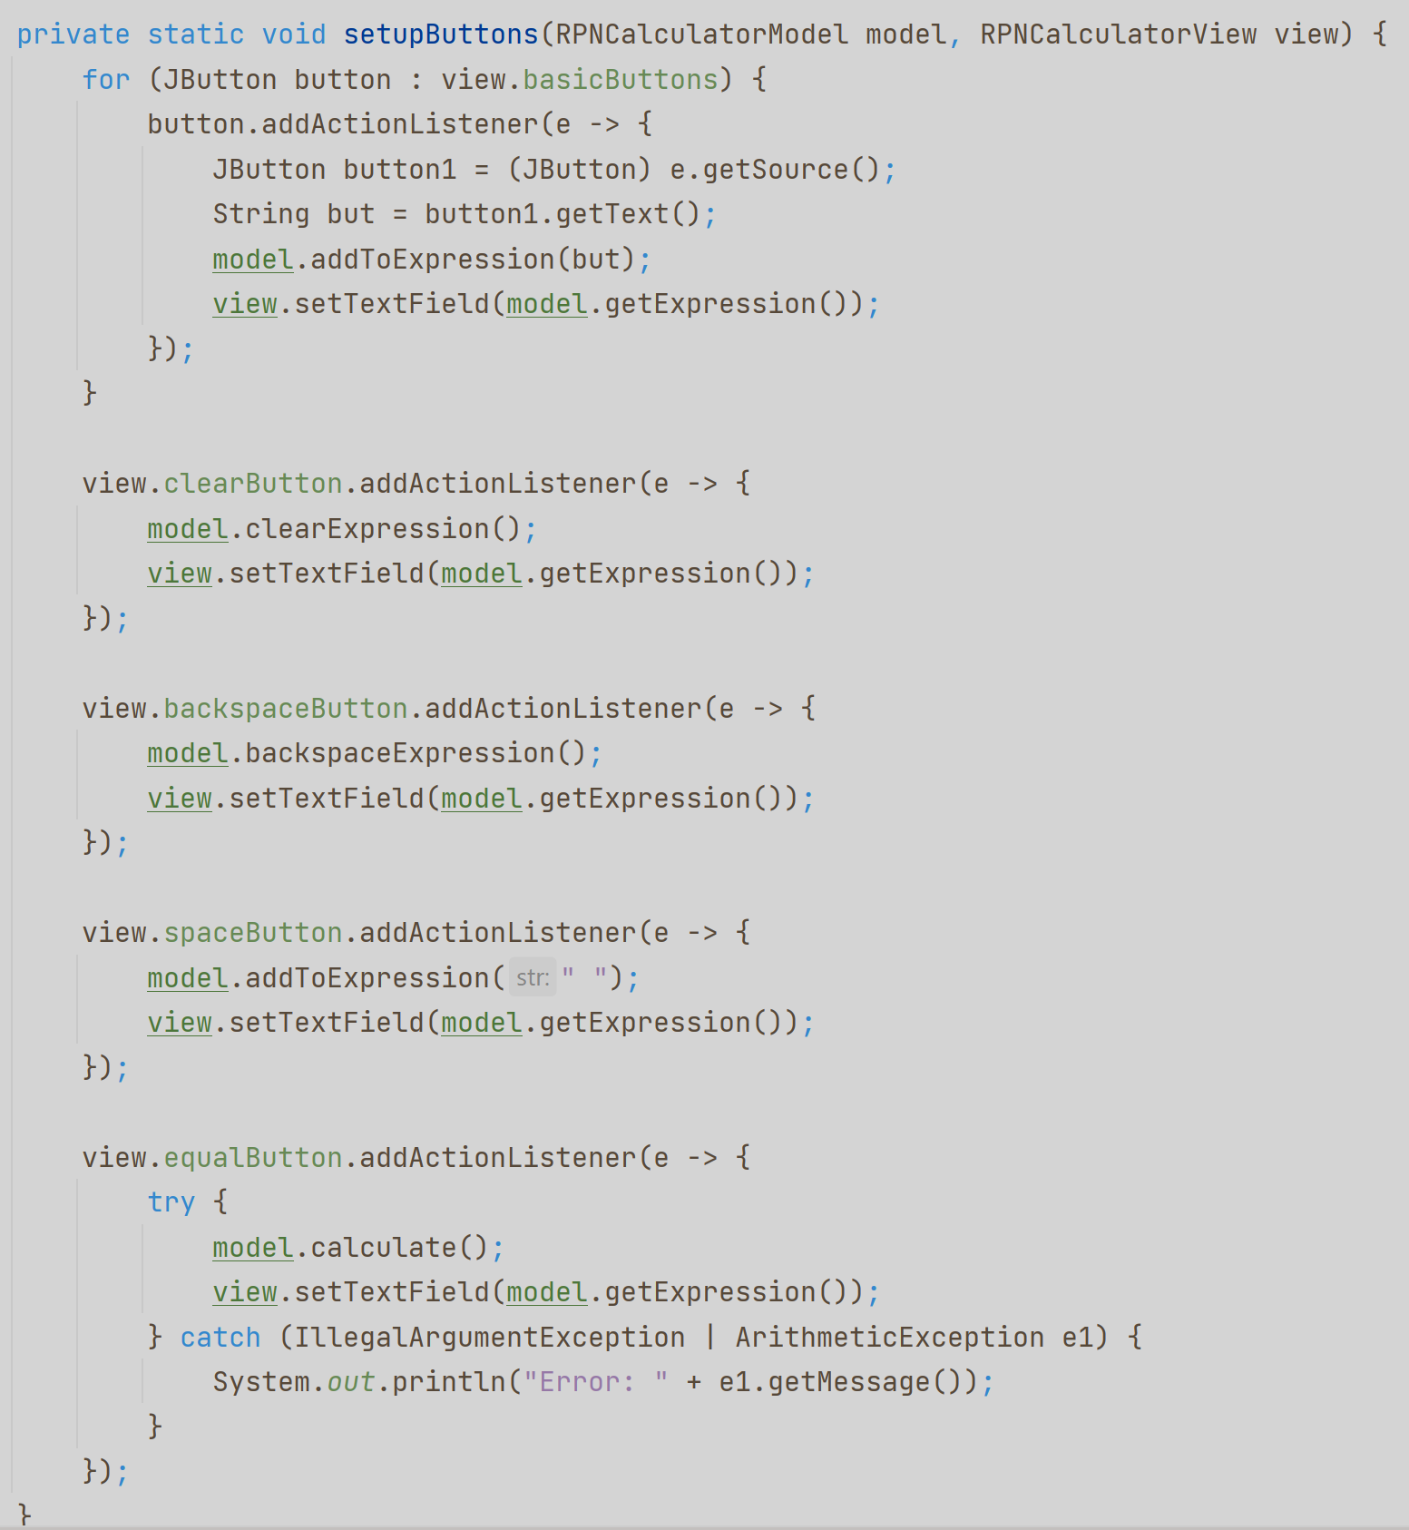

Рисунок 22.3 – Вторая часть кода, реализовывающего калькулятор

**Задание 2**

Для визуального интерфейса калькулятору необходим класс view, показан на рисунке 22.4

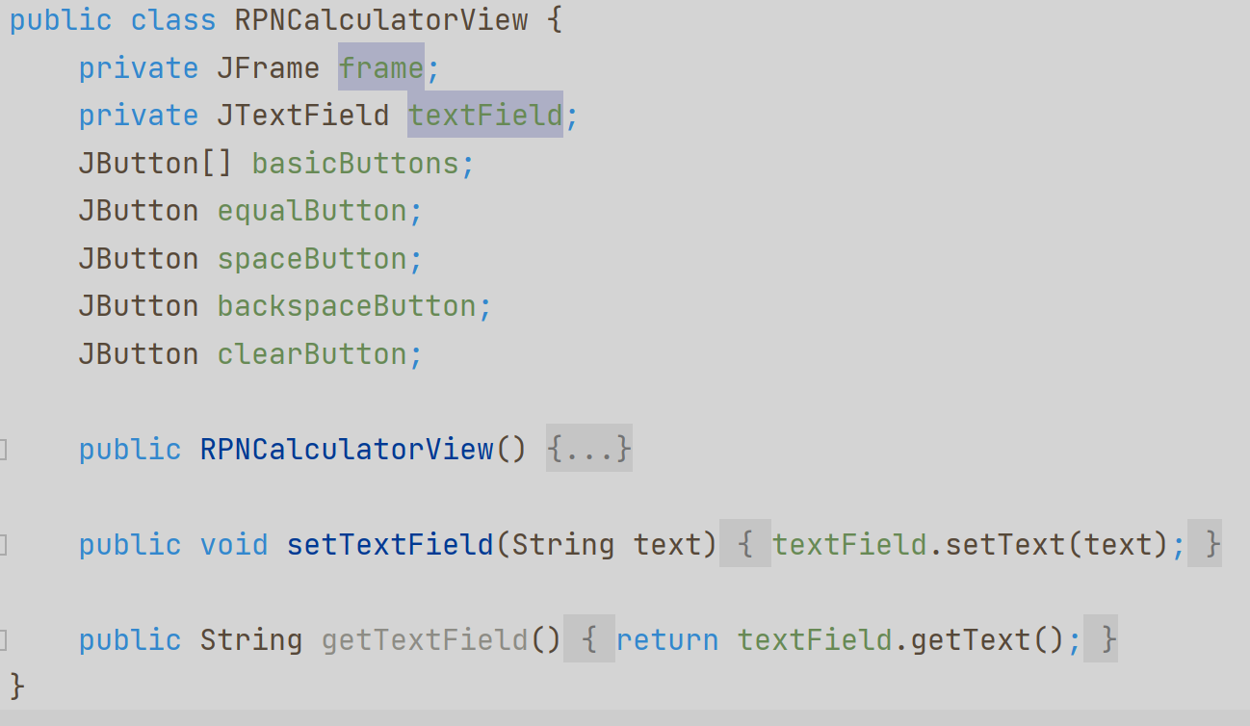

Рисунок 22.4 – Код описывающий класс view

**Выводы по работе**

Следуя указаниям из методических указаний и строго следуя шаблону проектирования, получилось выполнить 1 и 2 задание практической работы.

**Практическая работа № 23 Абстрактные типы данных. Очередь**

**Цель работы**

Научиться разрабатывать программы с абстрактными типами данных на языке Джава.

**Теоретические сведения. Очередь**

1. Очередь можно пределить как упорядоченный список, который позволяет выполнять операции вставки на одном конце, называемом REAR , и операции удаления, которые выполняются на другом конце, называемом FRONT

2. Очередь называется работает по дисциплине обслуживания «первый пришел — первый обслужен» ( FCFS, first come first served) 3. Например, люди, стоящие в кассу магазина образуют оччередь оплаты покупок. Пример очереди можно увидеть на рис. 23.1. Операция dequeue означает удаление элемента из начала очереди, а операция enqueue добавление элемента в конец очереди.

Использование очередей в разработке программ.

Очереди широко используются

* в качестве списков ожидания для одного общего ресурса, такого как принтер, диск, ЦП;
* при асинхронной передаче данных (когда данные не передаются с одинаковой скоростью между двумя процессами), например. трубы, файловый ввод-вывод, сокеты;
* в качестве буферов в большинстве приложений, таких как медиаплеер MP3, проигрыватель компакт-дисков и т. д.;
* для ведения списка воспроизведения в медиаплеерах, чтобы добавлять и удалять песни из списка воспроизведения;
* в операционных системах для обработки прерыванийи и при реализации работы алгоритмов планирования и диспетчиризации.

**Классификация очередей**

Очередь — это структура данных, похожая на очередь в реальном мире.

Очередь — это структура данных, в которой элемент, котрый приходит в очередь первым, удаляется первым, то есть работа очереди строго сосотвествует политике FIFO (First-In-First-Out).

Очередь также можно определить как список или коллекцию, в которой вставка выполняется с одного конца, известного как конец очереди, тогда как удаление выполняется с другого конца, известного как начало очереди.

Реальным примером очереди является очередь за билетами возле кинозала, где человек, входящий в очередь первым, получает билет первым, а последний человек, входящий в очередь, получает билет последним. Аналогичный подход используется в очереди как в структуре данных.

**Выполнение лабораторной работы**

**Задание**

Задание 1

Реализовать очередь на массиве

* Найдите инвариант структуры данных «очередь». Определите функции, которые необходимы для реализации очереди. Найдите их пред- и постусловия.
* Реализуйте классы, представляющие циклическую очередь с применением массива.
  + Класс ArrayQueueModule должен реализовывать один экземпляр очереди с использованием переменных класса.
  + Класс ArrayQueueADT должен реализовывать очередь в виде абстрактного типа данных (с явной передачей ссылки на экземпляр очереди).
  + Класс ArrayQueue должен реализовывать очередь в виде класса (с неявной передачей ссылки на экземпляр очереди).
  + Должны быть реализованы следующие функции(процедуры)/методы:
    - enqueue – добавить элемент в очередь;
    - element – первый элемент в очереди;
    - dequeue – удалить и вернуть первый элемент в очереди;
    - size – текущий размер очереди;
    - isEmpty – является ли очередь пустой;
    - clear – удалить все элементы из очереди.
* Инвариант, пред- и постусловия записываются в исходном коде в виде комментариев.
* Обратите внимание на инкапсуляцию данных и кода во всех трех реализациях.
* Напишите тесты реализованным классам.

**Решение**

Реализации классов: ArrayQueue, ArrayQueueADT, ArrayQueueModule, LinkedQueue представлены на рисунках 23.1-23.4 соответственно.

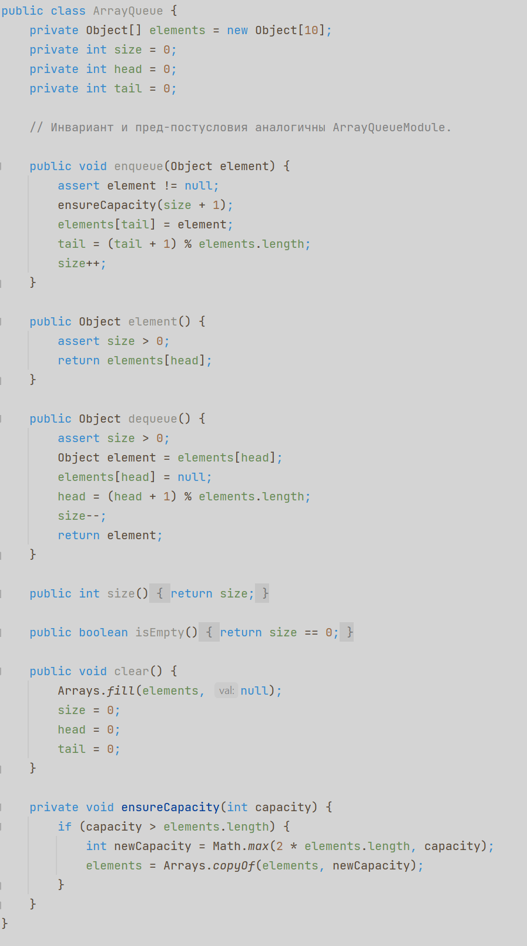

Рисунок 23.1 – Код описывающий класс ArrayQueue

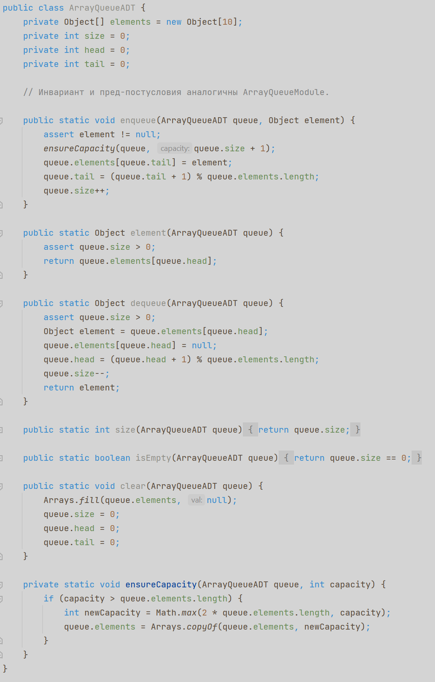

Рисунок 23.2 – Код описывающий класс ArrayQueueADT

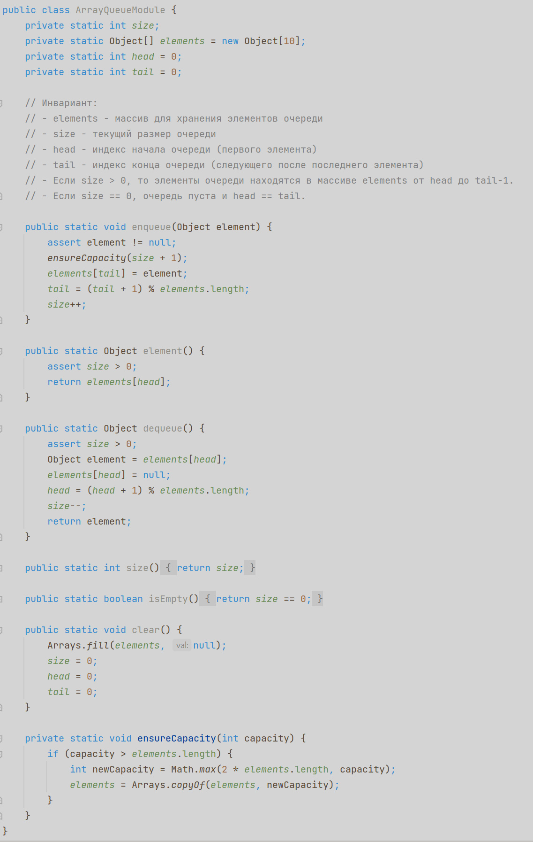

Рисунок 23.3 – Код описывающий класс ArrayQueueModule

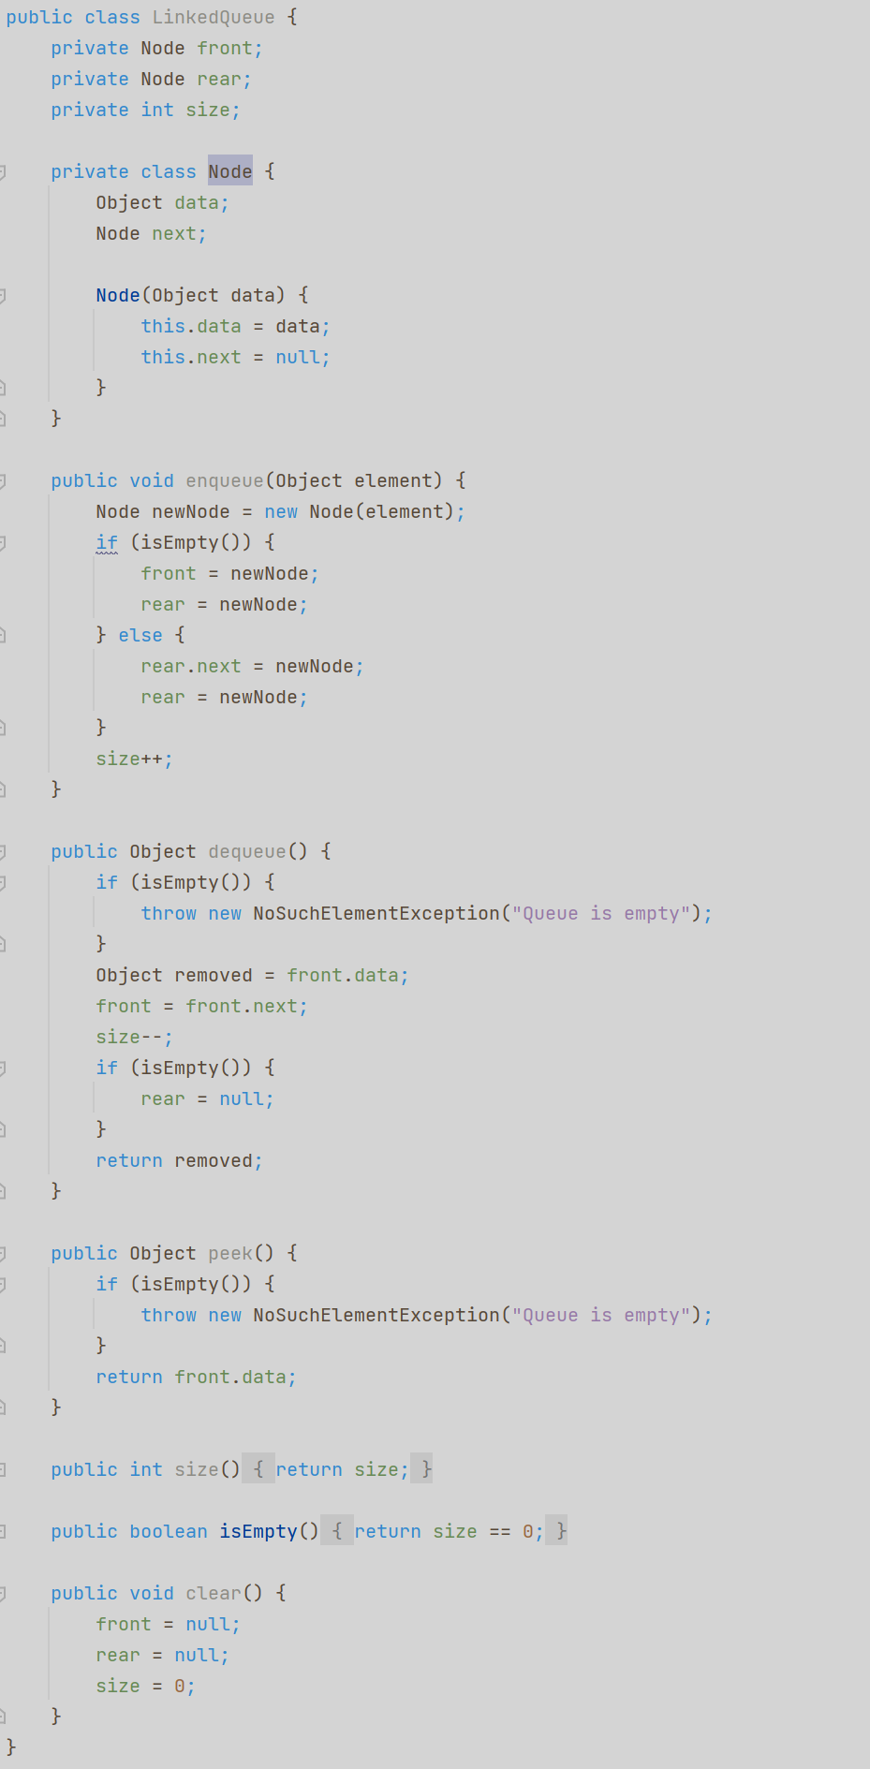

Рисунок 23.4 – Код описывающий класс LinkedQueue

**Выводы по работе**

Следуя указаниям из методических указаний мы научились работать с очередью в Java.

**Практическая работа № 24**

**Паттерны проектирования. Порождающие паттерны: абстрактная фабрика, фабричный метод**

**Цель работы**

Научиться применять порождающие паттерны при разработке программ на Java. В данной практической работе рекомендуется использовать следующие паттерны: Абстрактная фабрика и фабричный метод.

**Теоретические сведения. Очередь**

Паттерны (или шаблоны) проектирования описывают типичные способы решения часто встречающихся проблем при проектировании программ.

Некоторые из преимуществ использования шаблонов проектирования:

1. Шаблоны проектирования уже заранее определены и обеспечивают стандартный отраслевой подход к решению повторяющихся в программном коде проблем, вследствие этого разумное применение шаблона проектирования экономит время на разработку.
2. Использование шаблонов проектирования способствует реализации одного из преимуществ ООП – повторного использования кода, что приводит к более надежному и удобному в сопровождении коду. Это помогает снизить общую стоимость владения программного продукта.
3. Поскольку шаблоны проектирования заранее определены то это упрощает понимание и отладку нашего кода. Это приводит к более быстрому развитию проектов, так как новые новые члены команды понимают код.

Шаблоны проектирования Джава делятся на три категории: порождающие, структурные и поведенческие шаблоны проектирования. Так же есть еще шаблоны проектировани, например MVC – model-view-controller.

Шаблон проектирования Фабрика (factory), его также называют фабричный метод используется, когда у нас есть суперкласс с несколькими подклассами, и на основе ввода нам нужно вернуть один из подклассов. Этот шаблон снимает с себя ответственность за создание экземпляра класса из клиентской программы в класс фабрики. Давайте сначала узнаем, как реализовать фабричный шаблон проектирования в java, а затем мы рассмотрим преимущества фабричного шаблона. Мы увидим некоторые примеры использования фабричного шаблона проектирования в JDK. Обратите внимание, что этот шаблон также известен как шаблон проектирования фабричный метод.

Суперкласс в шаблоне проектирования Фабрика может быть интерфейсом, абстрактным классом или обычным классом Java.

**Выполнение лабораторной работы**

**Задание**

Задание 1

Разработать программную реализацию по UML диаграмме, представленной на рис.24.1 с использованием изучаемых паттернов.

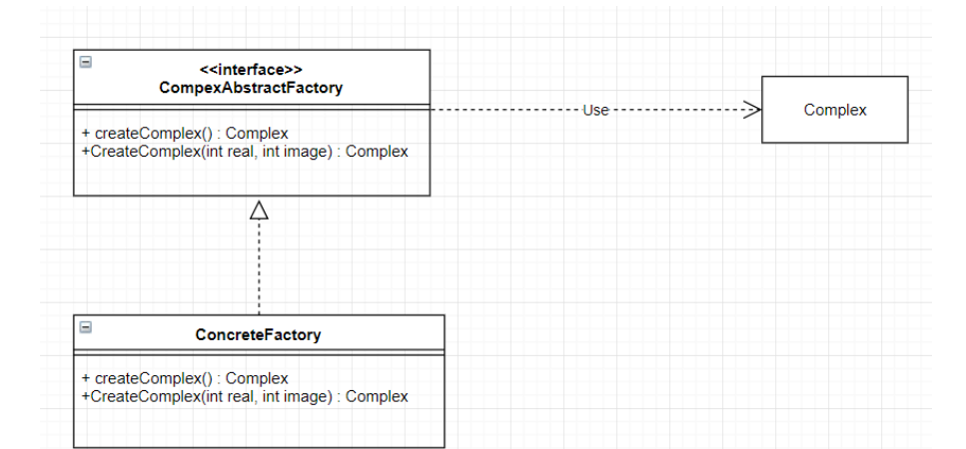

Рисунок 24.1 – UML схема ComplexNumber

**Решение**

**Задание 1**

По UML схеме были созданы два класса и один интерфейс с зависимостями, полями и методами соответственно схеме, эти классы представлены на рисунках 24.2-24.4.

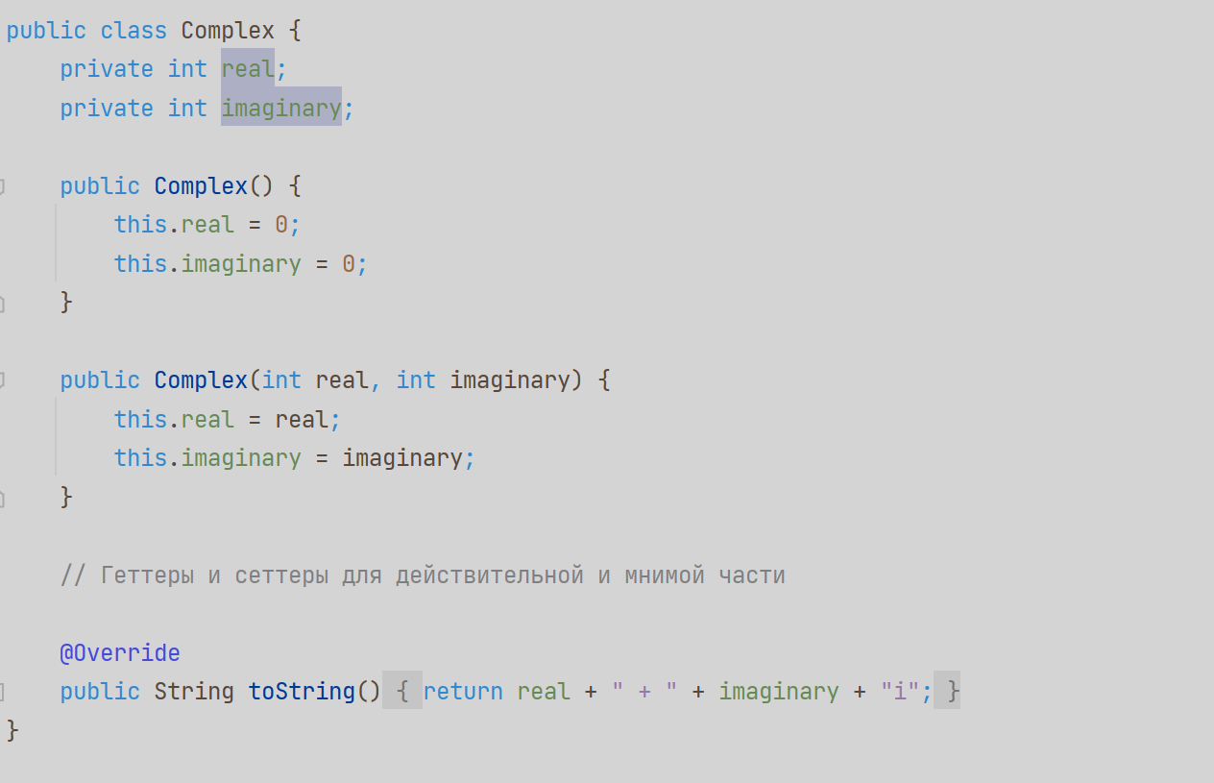

Рисунок 24.2 – Код класса Complex

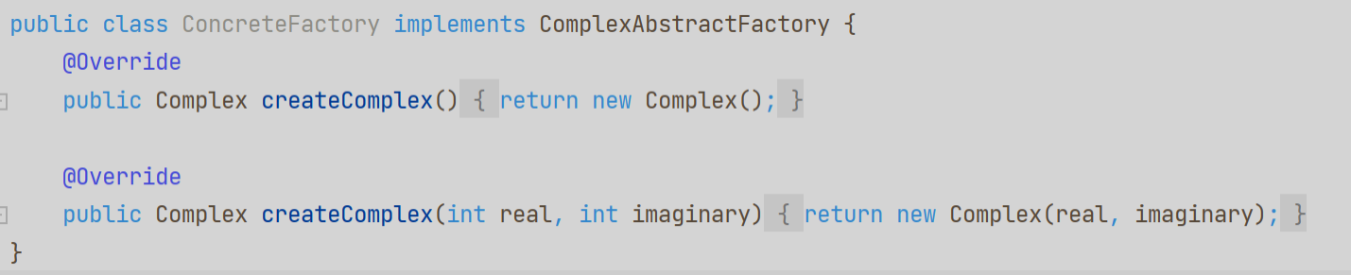

Рисунок 24.3 – Код класса ConcreteFactory, описывающий ComplexAbstractFactory

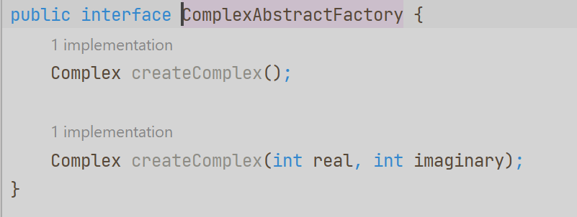

Рисунок 24.4 – Код описывающий интерфейс ComplexAbstractFactory

**Выводы по работе**

Следуя указаниям из методических указаний и строго следуя шаблону проектирования, получилось выполнить задание практической работы. Были усвоены порождающие паттерны при разработке программ на Java. А именно в этой работе использовались: абстрактная фабрика и фабричный метод.